TIỂU LUẬN CHUYÊN NGÀNH – NGÀNH CÔNG NGHỆ THÔNG TIN
TRƯỜNG ĐẠI HỌC SƯ PHẠM KỸ THUẬT TP.HCM (UTE)
PHÂN TÍCH & THIẾT KẾ HỆ THỐNG USE CASE – ĐẶC TẢ USE CASE – SEQUENCE DIAGRAM – ERD
Phiên bản 0.14 | 11/11/2026 | Đồng bộ với "Đặc tả SDD v0.14" và "Đặc tả đề tài v0.14"
Tài liệu gồm: (I) Lược đồ Use Case theo Actor, tách hai hình MVP và P2/P3; (II) Đặc tả chi tiết 13 Use Case MVP, 12 Use Case P2, 4 Use Case quản trị bổ sung ở v0.7 và UC-29 Chia sẻ tài liệu ở v0.8; (III) Lược đồ Sequence cho 5 luồng chính; (IV) Thiết kế cơ sở dữ liệu (ERD); (V) Bảng truy vết Use Case ↔ yêu cầu SDD ↔ module/feature. Từ v0.13 thêm mục II.E gồm 4 Use Case bổ sung sau demo (UC-30…UC-33) và luồng sequence 6 (chia sẻ ra ngoài). Từ v0.14 thêm mục II.F gồm 3 Use Case hiệu lực tài liệu và duyệt hàng loạt (UC-34…UC-36) và luồng sequence 7.
Quy ước theo SDD v0.14: MVP là bản chạy đầu tiên; P2 thực hiện trong kỳ này (P2-01…P2-09); P3 (RAG, chatbot) là mở rộng cho học kỳ sau. Tên bảng, tên trường, mô hình trạng thái 3 cột (lifecycle_status, processing_jobs.status, approval_status) và mã yêu cầu dùng đúng như SDD. Giao diện là React SPA gọi FastAPI qua /api (không còn giao diện render phía server).

Thay đổi của v0.14 so với v0.13
Hạng mục | Điều chỉnh
Phiên bản | Đổi từ v0.13 sang v0.14, đồng bộ với SDD v0.14 và Đặc tả đề tài v0.14 (hiệu lực tài liệu, duyệt hàng loạt, phạm vi dọn audit).
Use Case | Thêm UC-34 Cập nhật hiệu lực tài liệu (FR-19), UC-35 Duyệt/xuất bản/từ chối hàng loạt (FR-20), UC-36 Tự chuyển hết hiệu lực và nhắc trước hạn (FR-19, Actor Bộ lập lịch). Sửa UC-14 (khai báo hiệu lực khi gửi duyệt), UC-13 (xác nhận/sửa hiệu lực khi duyệt), UC-15 (xuất bản cần có hiệu lực), UC-04 và UC-05 (ẩn tài liệu hết hiệu lực mặc định), UC-30 (chỉ dọn log vận hành, D-15), UC-33 (hiện hiệu lực), UC-23 (cột validity trong manifest.csv).
Sequence | Thêm luồng 7 (duyệt hàng loạt) dạng các bước; thêm Hình 2c (Use Case v0.14) và Hình 9 (trạng thái hiệu lực); Hình 3–7 không đổi.
ERD | Thêm 5 cột vào DOCUMENTS: validity_status, valid_until, validity_updated_by, validity_updated_at, validity_reminded_on (migration 0116); vẫn 21 bảng; Hình 8 vẽ lại.

Thay đổi của v0.13 so với v0.12
Hạng mục | Điều chỉnh
Phiên bản | Đổi từ v0.12 sang v0.13, đồng bộ với SDD v0.13 và Đặc tả đề tài v0.13 (bổ sung sau buổi demo 09/11).
Use Case | Thêm UC-30 Cấu hình thời gian lưu trữ (FR-14), UC-31 Xem thống kê hoạt động (FR-17), UC-32 Chia sẻ tài liệu ra ngoài (FR-18), UC-33 Xem tài liệu được chia sẻ qua link (FR-18) và Actor Người nhận bên ngoài, Dịch vụ email. Sửa UC-01 (gộp nhiều file, tài liệu đi kèm), UC-03 (OCR Editor mức 1), UC-04 (khớp tên tài liệu), UC-05a (tài liệu đi kèm, tải cả bộ), UC-05b (thời hạn theo FR-14), UC-11 (chặn mượn bản nháp và Kho chung), UC-14 (khai báo bản cứng khi gửi duyệt, D-12), UC-23 (quy ước thư mục/manifest.csv).
Sequence | Thêm luồng 6 (chia sẻ ra ngoài → OTP → xem/tải) dạng các bước; Vẽ lại Hình 1 (thêm UC-25…UC-29, Người dùng thông thường), thêm Hình 2b (UC v0.13); Hình 3–7 không đổi.
ERD | Không đổi.
ERD | Thêm 4 bảng SYSTEM_SETTINGS, DOCUMENT_ATTACHMENTS, SHARE_LINKS, DAILY_ACTIVITY_STATS và cột documents.has_physical_copy, storage_locations.is_virtual (21 bảng); mô tả ở bảng thực thể, Hình 8 vẽ lại (21 bảng).

Thay đổi của v0.12 so với v0.11
Hạng mục | Điều chỉnh
Phiên bản | Đổi từ v0.11 sang v0.12, đồng bộ với SDD v0.12 và Đặc tả đề tài v0.12.
Use Case | D-11: UC-03, UC-05, UC-05b, UC-13, UC-20, UC-21, UC-22, UC-29 theo quyền sửa của chủ sở hữu và trạng thái duyệt; UC-14 thêm Rút lại; UC-15 thêm Trả lại cho chủ sở hữu và sửa sau khi hủy xuất bản; UC-23 thêm Danh mục gợi ý cho lô và cột category, document_code của metadata.csv. UC-08b ghi rõ rollback không chịu giới hạn SỬA; UC-16 ghi rõ quyền duyệt mượn giữ theo phòng ban.
Sequence | Vẽ lại Hình 5: Rút lại, Kiểm duyệt viên sửa trong lúc duyệt, Trả lại cho chủ sở hữu.
ERD | Không đổi.

Thay đổi của v0.11 so với v0.10
Hạng mục | Điều chỉnh
Phiên bản | Đổi từ v0.10 sang v0.11, đồng bộ với SDD v0.11 và Đặc tả đề tài v0.11.
Use Case | Cập nhật UC-02: OCR Engine in là PaddleOCR dò dòng + VietOCR đọc chữ; tiền xử lý chống nghiêng (bước 3); lọc ký tự lạ (3e).
ERD | Không đổi.

Thay đổi của v0.10 so với v0.9
Hạng mục | Điều chỉnh
Phiên bản | Đổi từ v0.9 sang v0.10, đồng bộ với SDD v0.10 và Đặc tả đề tài v0.10.
Use Case | Cập nhật UC-02: dừng job (3d), trang scan có khối chữ ký số (3c).
ERD | Không đổi.

Thay đổi của v0.9 so với v0.8
Hạng mục | Điều chỉnh
Phiên bản | Đổi từ v0.8 sang v0.9, đồng bộ với SDD v0.9 và Đặc tả đề tài v0.9 (D-10, FR-04 OCR vùng ảnh).
Use Case | Cập nhật UC-01 (chọn Danh mục gợi ý hoặc Do người dùng chọn), UC-02 (OCR vùng ảnh nhúng trong trang PDF có lớp chữ), UC-22 (tự áp dụng gợi ý cho tài liệu chờ phân loại; tab hiển thị danh mục đang áp dụng).
Lược đồ | Hình 1–2 (Use Case) chưa vẽ lại cho UC-25…UC-29; Sequence không đổi.
ERD | Vẽ lại Hình 8: documents.category_source (user | auto | pending, migration 0109); CATEGORIES có dòng hệ thống CHUA-PHAN-LOAI. Vẫn 17 bảng.

Thay đổi của v0.8 so với v0.7
Hạng mục | Điều chỉnh
Phiên bản | Đổi từ v0.7 sang v0.8, đồng bộ với SDD v0.8 và Đặc tả đề tài v0.8 (chia sẻ tài liệu đã xuất bản, FR-13, D-09).
Use Case | Thêm UC-29 Chia sẻ tài liệu (mục II.D); cập nhật UC-15 (xuất bản áp dụng cấu hình chia sẻ, hủy xuất bản tạm ngưng chia sẻ), UC-16 (chỉ Kiểm duyệt viên phòng ban của tài liệu duyệt mượn), UC-05 (bộ lọc Được chia sẻ với tôi).
Actor | Nhân viên nghiệp vụ chia sẻ tài liệu đã xuất bản của mình; Người dùng thông thường xem tài liệu đã xuất bản được chia sẻ tới mình (D-09).
Lược đồ | Hình 1–2 (Use Case) chưa vẽ lại cho UC-25…UC-29; Sequence không đổi.
ERD | Vẽ lại Hình 8: 17 bảng, thêm DOCUMENT_SHARES và cột documents.share_mode (migration 0108).

Thay đổi của v0.7 so với v0.6
Hạng mục | Điều chỉnh
Phiên bản | Đổi từ v0.6 sang v0.7, đồng bộ với SDD v0.7 và Đặc tả đề tài v0.7 (phân hệ quản trị và tài khoản).
Use Case | Thêm UC-25 Tài khoản cá nhân, UC-26 Quản lý phòng ban, UC-27 Theo dõi hàng đợi xử lý, UC-28 Quản lý nhóm quyền (mục II.C); mở rộng UC-06 (lọc, đặt lại mật khẩu, buộc đăng xuất, giữ ít nhất một Admin), UC-05 (cột trạng thái duyệt, nút quay lại), UC-05a (tải file theo D-08).
Actor | Thêm Người dùng thông thường (VIEWER): chỉ xem, tìm kiếm, tải tài liệu đã xuất bản cùng phòng ban.
Lược đồ | Hình 1–2 (Use Case) chưa vẽ lại cho UC-25…UC-28; Sequence và ERD không đổi.
ERD | Không đổi cấu trúc; bảng ROLES thêm dòng VIEWER (migration 0107).

Thay đổi của v0.6 so với v0.5
Hạng mục | Điều chỉnh
Phiên bản | Đổi từ v0.5 sang v0.6, đồng bộ với SDD v0.6 và Đặc tả đề tài v0.6 sau khi hiện thực xong MVP + P2.
Use Case | Không thêm, bớt Use Case. Cập nhật đặc tả: UC-14, UC-13 (gửi lại trực tiếp sau khi bị từ chối, thông báo có link), UC-15 và UC-05a (D-02 đã chốt), UC-19 (giới hạn highlight), UC-22 (scikit-learn, ngưỡng CLASSIFY_MIN_SCORE), UC-08b (xem trước, phạm vi rollback, 422), UC-11 (gán vị trí lưu trữ), UC-23 (job cấp lô), UC-07 (chỉ đếm job OCR).
Sequence | Không đổi hình; Hình 5 vốn đã thể hiện submit từ {draft, rejected}.
ERD | Vẽ lại Hình 8 theo migration 0001…0106, vẫn 16 bảng: cột bổ sung ở bảng P2 (document_approvals.created_at; borrow_requests.purpose, created_at; notifications.message, link_url, created_at); thể hiện documents.department_id và quan hệ DEPARTMENTS–DOCUMENTS, PROCESSING_JOBS–OCR_RESULTS; processing_jobs.document_id cho phép NULL.
Script CSDL | File 4 v0.6 sinh lại từ Alembic, có đủ 16 bảng (bản v0.5 mới có phần MVP).

Thay đổi của v0.5 so với v2
Hạng mục | Điều chỉnh
Phiên bản | Đổi từ v2 sang v0.5 để đánh số đồng bộ với SDD và Đặc tả đề tài.
Use Case | Vẽ lại lược đồ Use Case (có UC-00, UC-09); thêm UC-05b (thùng rác/khôi phục/purge, D-05), UC-14 (gửi duyệt), UC-19…UC-23 cho P2-02, P2-03, P2-04, P2-05, P2-08; đặc tả đầy đủ UC-08b, UC-11, UC-12, UC-16; gắn mã P2-xx cho mọi Use Case P2; thêm UC-24 (P3) ở mức lược đồ; gộp UC-17 vào UC-07.
Nội dung đặc tả | Cập nhật theo React + FastAPI: endpoint, session/CSRF, 401/403/409/413/415/422, polling job, needs_review theo NFR-08, highlight tách sang P2-02, xóa mềm có hạn khôi phục.
Sequence | Participant "Web UI" đổi thành "React SPA"; request JSON/multipart; gửi task sau commit; thêm 2 luồng: xóa mềm → khôi phục → purge, và OCR xong → trích xuất/phân loại (P2).
ERD | Không thêm bảng, không đổi cột. Cập nhật mô tả: giá trị processing_jobs.kind, UNIQUE của document_extracted_fields, ON DELETE SET NULL cho audit_logs.document_id, bảng P2 gắn mã yêu cầu.

Danh sách Actor
Khớp SDD mục 3 "Vai trò và quyền". Có 4 Actor người dùng, 1 Actor bên ngoài (v0.13) và 3 Actor hệ thống:
- Quản trị viên (Admin): người dùng, nhóm quyền, phòng ban (v0.7), danh mục, audit log, kho lưu trữ (P2-07), rollback (P2-09); kế thừa quyền của hai vai trò còn lại. Từ v0.13: cấu hình thời gian lưu trữ (UC-30), xem thống kê hoạt động (UC-31). Từ v0.14: đổi hiệu lực tài liệu (UC-34), duyệt/xuất bản/từ chối hàng loạt (UC-35).
- Nhân viên nghiệp vụ: upload, sửa OCR, tìm kiếm, quản lý và khôi phục tài liệu trong phạm vi; P2: gửi duyệt, xác nhận trường trích xuất và gợi ý danh mục, so sánh phiên bản, yêu cầu mượn, bulk import, OCR chữ viết tay; v0.8: chia sẻ tài liệu đã xuất bản do mình sở hữu (UC-29). Từ v0.13: tài liệu đi kèm, tải lên gộp nhiều file, khai báo bản cứng khi gửi duyệt, chia sẻ tài liệu đã xuất bản ra ngoài (UC-32). Từ v0.14: khai báo hiệu lực khi gửi duyệt, nhận nhắc tài liệu sắp hết hiệu lực (UC-36).
- Kiểm duyệt viên: tìm kiếm/preview theo phạm vi; P2: duyệt/từ chối, xuất bản/hủy xuất bản, duyệt yêu cầu mượn và ghi nhận trả; sửa tài liệu trong lúc duyệt (không chạy lại OCR), trả lại chủ sở hữu, chia sẻ tài liệu đã xuất bản của phòng ban (D-11, v0.12). Từ v0.13: sửa vị trí lưu trữ sau xuất bản, chia sẻ ra ngoài tài liệu của phòng ban (UC-32). Từ v0.14: xác nhận/sửa hiệu lực khi duyệt và đổi hiệu lực sau xuất bản kèm lý do (UC-34), duyệt/xuất bản/từ chối hàng loạt tối đa 20 tài liệu (UC-35).
- Người dùng thông thường (VIEWER, v0.7): chỉ xem, tìm kiếm, preview và tải tài liệu đã xuất bản được chia sẻ tới mình — mặc định là tài liệu của phòng ban mình (D-02, D-09); không upload, sửa, gửi duyệt hay mượn hồ sơ.
- Người nhận bên ngoài (v0.13): người không có tài khoản, nhận link qua email; xác thực OTP rồi chỉ xem và tải (nếu được phép) đúng tài liệu được chia sẻ trong thời hạn link (UC-33, D-13).
- OCR Engine (Actor phụ): adapter OCR in (PaddleOCR dò dòng + VietOCR đọc chữ từ v0.11; PaddleOCR khi chưa cài VietOCR) và adapter chữ viết tay (P2-03), thay thế được.
- Bộ lập lịch – Celery beat (Actor phụ): chạy tác vụ định kỳ, gồm xóa cứng tài liệu quá hạn khôi phục (UC-05b) và gửi lại job bị kẹt. Từ v0.13 thêm xóa audit log quá hạn (UC-30) và tính bảng thống kê hằng ngày (UC-31). Từ v0.14 thêm chuyển tài liệu quá hạn sang Hết hiệu lực và gửi nhắc trước hạn (UC-36).
- Dịch vụ email – SMTP (Actor phụ, v0.13): gửi link chia sẻ và mã OTP (UC-32, UC-33); Gmail app password khi chạy thật, Mailpit khi phát triển. Từ v0.14 gửi thêm email nhắc tài liệu sắp hết hiệu lực (UC-36) khi đã cấu hình.
Admin kế thừa quyền của Nhân viên nghiệp vụ và Kiểm duyệt viên (mũi tên tam giác rỗng). Mọi Actor người dùng đều dùng được UC-25 (Tài khoản cá nhân). Quyền luôn được kiểm ở server; ẩn nút hay route guard trên React không thay thế kiểm tra quyền.

I. Lược đồ Use Case tổng quát
Lược đồ được tách thành hai hình để dễ đọc. Hình 1 là phạm vi MVP. Hình 2 là các Use Case P2 (màu nâu) và P3 (nét chấm); các Use Case MVP mà chúng mở rộng hoặc gọi tới được vẽ lại ở dạng nét đứt màu xám. Các Use Case có ghi dữ liệu đều include UC-18; trên hình chỉ vẽ một số đường include tiêu biểu để giảm rối. UC-34…UC-36 thêm ở v0.14 ở Hình 2c.
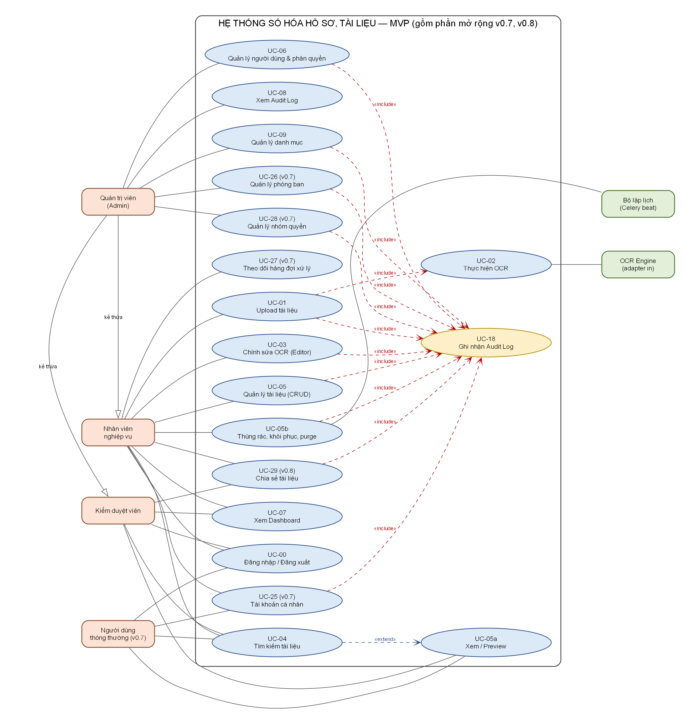
Hình 1. Lược đồ Use Case – phạm vi MVP, gồm UC-25…UC-28 (v0.7), UC-29 (v0.8) và Actor Người dùng thông thường (vẽ lại v0.13)
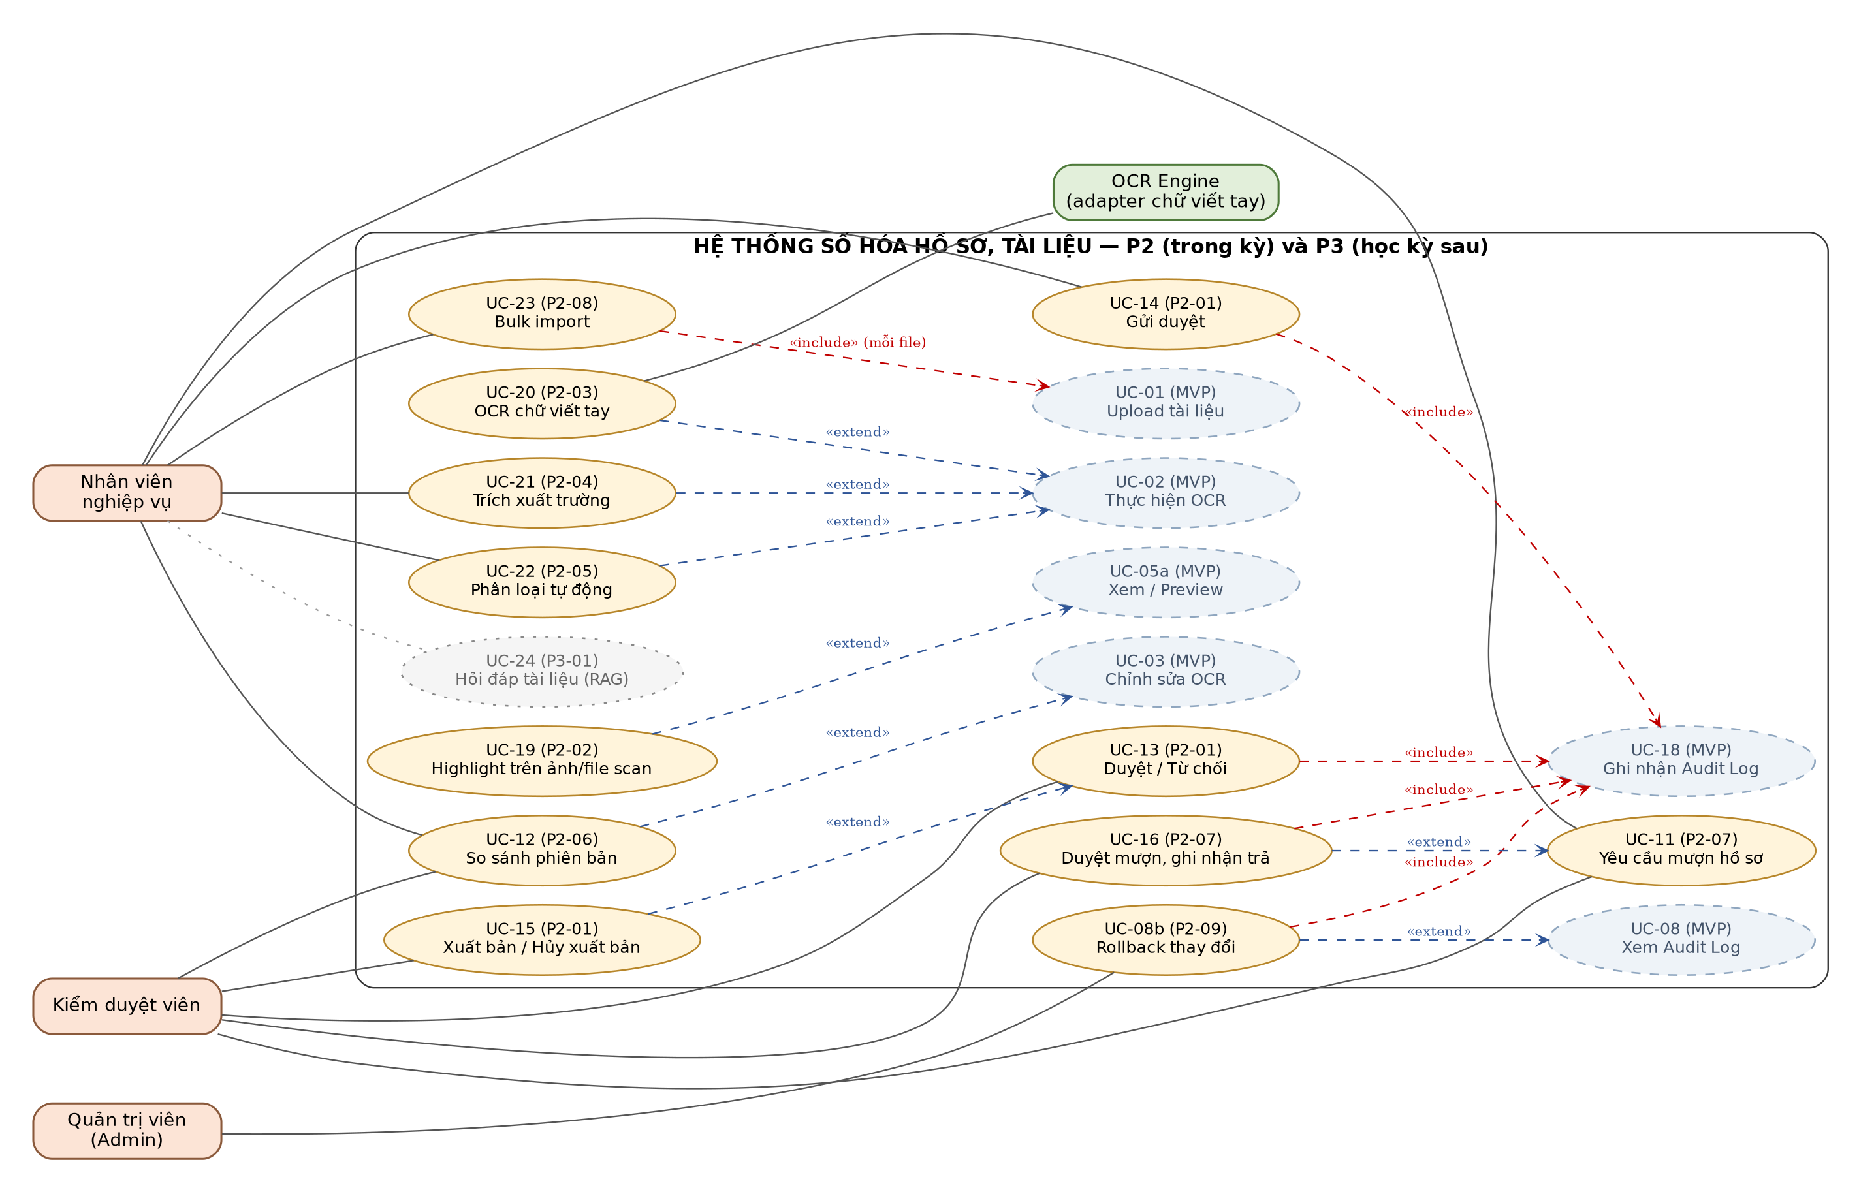
Hình 2. Lược đồ Use Case – P2 (thực hiện trong kỳ) và P3 (học kỳ sau)
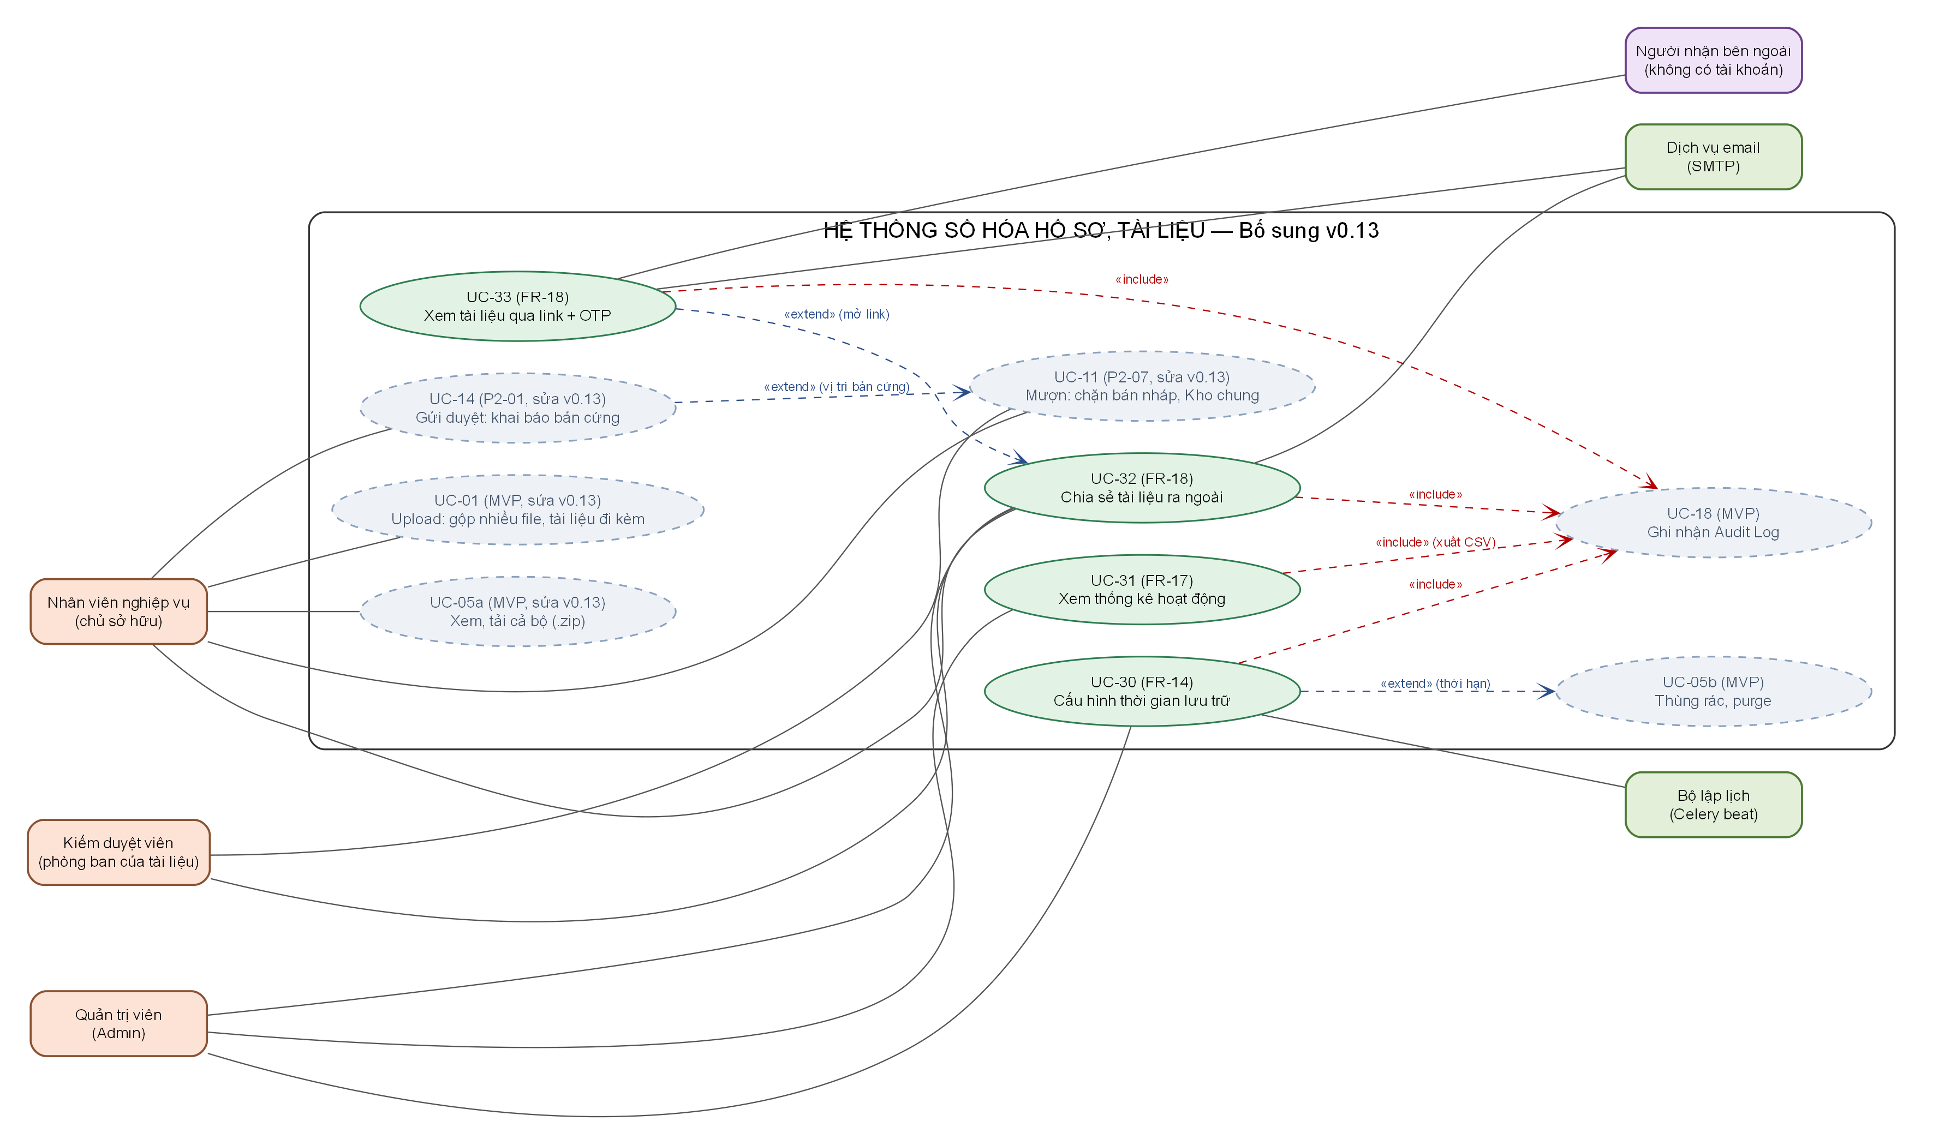
Hình 2b. Lược đồ Use Case – bổ sung v0.13 (UC-30…UC-33 màu xanh; Use Case nét đứt là Use Case có sẵn được sửa ở v0.13)
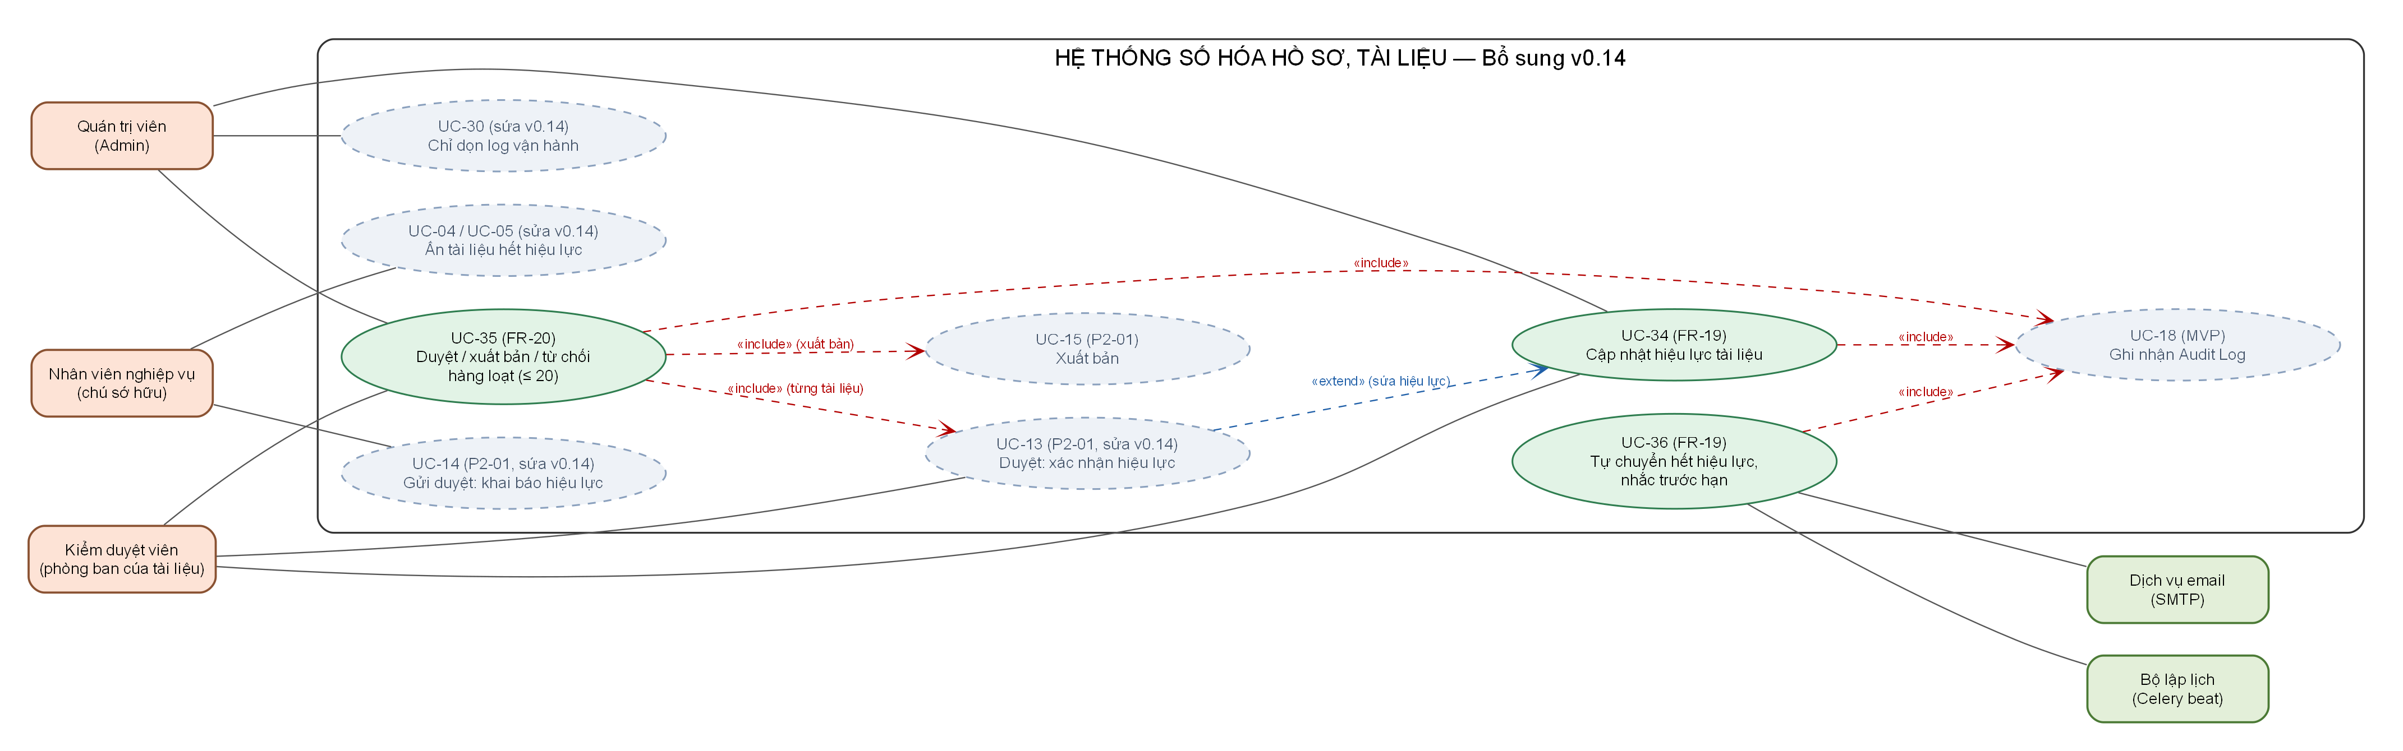
Hình 2c. Lược đồ Use Case – bổ sung v0.14 (UC-34…UC-36 màu xanh; Use Case nét đứt là Use Case có sẵn được sửa ở v0.14)
Đánh số: UC-10 không dùng; UC-17 (Xem báo cáo tình trạng tài liệu) ở bản cũ được gộp vào UC-07 vì cùng dữ liệu và cùng yêu cầu FR-08; UC-24 (P3-01) chỉ thể hiện trên lược đồ, sẽ đặc tả ở học kỳ sau. UC-25…UC-28 và Actor Người dùng thông thường (v0.7) đặc tả ở mục II.C, UC-29 (v0.8) ở mục II.D, cùng bảng truy vết mục V; Hình 1–2 chưa vẽ lại. UC-30…UC-33 thêm ở v0.13; Hình 1 vẽ lại có UC-25…UC-29; UC-30…UC-33 ở Hình 2b.

II. Đặc tả Use Case chi tiết
Mục II.A gồm 13 Use Case MVP; mục II.B gồm 12 Use Case P2; mục II.C gồm 4 Use Case quản trị bổ sung ở v0.7. Mỗi Use Case P2 chỉ hoạt động khi cờ tính năng tương ứng trong FEATURES_ENABLED được bật; khi tắt, hệ thống giữ đúng hành vi MVP (SDD NFR-09). Mục II.E gồm 4 Use Case bổ sung ở v0.13. Mục II.F gồm 3 Use Case bổ sung ở v0.14.

II.A. Use Case MVP

UC-00 – Đăng nhập / Đăng xuất
Mã & Tên Use Case | UC-00 – Đăng nhập / Đăng xuất
Nhóm | MVP (FR-01)
Actor chính | Nhân viên nghiệp vụ, Kiểm duyệt viên, Admin
Actor phụ | (không có)
Mô tả tóm tắt | Người dùng xác thực để có phiên đăng nhập (session cookie HttpOnly lưu trong Redis) và đăng xuất để thu hồi phiên. Là điều kiện tiên quyết cho các Use Case khác.
Điều kiện trước | Người dùng có tài khoản hợp lệ (Admin tạo qua UC-06); tài khoản không bị khóa.
Luồng sự kiện chính | 1. Người dùng nhập username/email và mật khẩu tại màn hình /login của React.  2. React gửi POST /api/auth/login (JSON); server kiểm Origin, giới hạn tần suất và đối chiếu mật khẩu đã hash trong bảng users.  3. Server tạo session mới (xoay session), đặt cookie HttpOnly và trả về user, roles, csrf_token, features (danh sách tính năng P2 đang bật).  4. React dựng route, menu theo vai trò và features, điều hướng về Dashboard (UC-07) hoặc route người dùng định vào trước đó.  5. Khi người dùng chọn "Đăng xuất", React gửi POST /api/auth/logout; server thu hồi session, xóa cookie; React xóa cache dữ liệu.
Luồng thay thế / ngoại lệ | 2a. Sai thông tin hoặc tài khoản bị khóa (is_active = false) → 401, không tạo phiên (FR-01).  2b. Đăng nhập sai quá nhiều lần → 429, yêu cầu thử lại sau.  Sau khi đăng nhập, gọi endpoint trái quyền → 403 (xử lý ở tầng phân quyền của từng Use Case); phiên hết hạn → 401, React chuyển về /login và giữ route dự định.
Điều kiện sau | Người dùng có phiên hợp lệ gắn vai trò để server kiểm quyền ở mọi request; hoặc phiên đã bị thu hồi. Thao tác đăng nhập/đăng xuất được ghi audit (UC-18).

UC-01 – Upload tài liệu
Mã & Tên Use Case | UC-01 – Upload tài liệu
Nhóm | MVP (FR-03)
Actor chính | Nhân viên nghiệp vụ
Actor phụ | OCR Engine (gián tiếp, qua include UC-02)
Mô tả tóm tắt | Tải tài liệu lên để số hóa. MVP nhận PDF, PNG, JPG; DOCX/TIFF có thể lưu để xem sau nhưng chưa cam kết OCR (SDD §2). Khi P2-03 bật, người dùng có thể đánh dấu tài liệu là chữ viết tay (is_handwritten).
Điều kiện trước | Người dùng đã đăng nhập (UC-00) và có quyền upload (FR-01).
Luồng sự kiện chính | 1. Người dùng mở /documents/new, chọn file, nhập tiêu đề và chọn cách gán danh mục (D-10): Danh mục gợi ý (mặc định khi P2-05 bật — hệ thống tự phân loại sau OCR) hoặc Do người dùng chọn (chọn một danh mục đang dùng).  2. React gửi POST /api/documents dạng multipart FormData kèm header X-CSRF-Token (không tự đặt Content-Type).  3. Server kiểm MIME type và chữ ký file thực tế (không chỉ phần mở rộng), giới hạn dung lượng/số trang (NFR-01).  4. Server lưu file gốc vào private storage bằng storage_key nội bộ và tạo documents (lifecycle_status = 'active').  5. Server tạo processing_jobs (kind = 'OCR', status = 'queued') và ghi audit (UC-18) trong cùng transaction.  6. Sau khi commit, server gửi task run_job(job_id) sang Redis; trả 201 {document_id, job_id}.  7. React chuyển tới /documents/:id và poll GET /api/jobs/{id} để hiển thị tiến độ OCR.
Luồng thay thế / ngoại lệ | 3a. Sai loại file (MIME/chữ ký không khớp hoặc ngoài PDF/PNG/JPG) → 415.  3b. Vượt giới hạn dung lượng/số trang → 413.  3c. Thiếu/ sai metadata (category_id, title) hoặc danh mục đã ngừng dùng → 400/422.  4a. Lỗi storage → không tạo bản ghi documents dùng được và không tạo processing_jobs (FR-03).  Người dùng chủ ý tải lại cùng file → tạo tài liệu mới, không tự coi là trùng.  1a. Chọn Danh mục gợi ý → server bỏ qua category_id, gán danh mục hệ thống "Chưa phân loại", category_source = pending; UC-22 tự áp dụng sau OCR. Chế độ này khi P2-05 tắt → 422.  (v0.13, FR-16) Chọn nhiều ảnh/PDF và sắp thứ tự → server gộp thành một PDF, tạo một tài liệu và một job OCR; một file lỗi → từ chối cả yêu cầu, chỉ rõ file. (FR-15) Kèm tài liệu đi kèm: lưu không OCR; vượt số file/dung lượng → 413/422.
Điều kiện sau | documents mới ở trạng thái 'active' với category_source = user (Do người dùng chọn) hoặc pending (Danh mục gợi ý); một processing_jobs (kind='OCR', status='queued') đã được đưa vào hàng đợi sau commit; audit_logs ghi nhận upload.

UC-02 – Thực hiện OCR
Mã & Tên Use Case | UC-02 – Thực hiện OCR
Nhóm | MVP (FR-04)
Actor chính | Hệ thống (Celery worker, kích hoạt sau UC-01)
Actor phụ | OCR Engine – adapter in (PaddleOCR dò dòng + VietOCR đọc chữ, v0.11); adapter chữ viết tay khi P2-03 bật (UC-20)
Mô tả tóm tắt | Worker nhận job từ hàng đợi, tách trang, trích text PDF có lớp chữ hoặc OCR ảnh từng trang, lưu kết quả kèm confidence và boxes theo trang.
Điều kiện trước | Tồn tại processing_jobs với kind = 'OCR', status = 'queued' (UC-01 hoặc retry).
Luồng sự kiện chính | 1. Worker nhận run_job(job_id), tra handler theo kind = 'OCR'; cập nhật processing_jobs.status = 'processing', started_at.  2. Hệ thống tách trang (PDF nhiều trang), tạo document_pages (image_key, width, height, ocr_status = 'pending').  3. Với mỗi trang: trích text trực tiếp nếu PDF có lớp chữ, ngược lại tiền xử lý ảnh (chống nghiêng; phóng to khi hẹp hơn OCR_UPSCALE_MIN_WIDTH, v0.11) rồi gửi cho OCR Engine; từ v0.9 trang có lớp chữ vẫn gửi các vùng ảnh nhúng chưa có chữ (≥ OCR_IMAGE_MIN_AREA) cho OCR Engine và ghép kết quả theo thứ tự đọc; cập nhật progress.  4. OCR Engine trả text, boxes và confidence (số, nullable) cho từng trang.  5. Hệ thống lưu ocr_results (page_id, job_id, raw_text, confidence, boxes, engine_version).  6. Trang có confidence ≥ ngưỡng → ocr_status = 'completed'; dưới ngưỡng NEEDS_REVIEW_THRESHOLD (hiệu chỉnh theo NFR-08) → 'needs_review'.  7. Khi xử lý xong, processing_jobs.status = 'completed', finished_at; hệ thống phát event OcrCompleted (P2-04, P2-05 đăng ký nhận nếu được bật).
Luồng thay thế / ngoại lệ | 3a. OCR Engine lỗi/timeout ở một trang → ocr_status = 'failed' cho trang đó; nếu job không thể tiếp tục → processing_jobs.status = 'failed' kèm error_code, error_detail (NFR-03). Lỗi một job không làm treo API hay worker khác.  3b. Tài liệu đánh dấu chữ viết tay và P2-03 bật → job chạy trên hàng đợi ocr_hw với adapter chữ viết tay (UC-20 <<extend>>).  1a. Người dùng có quyền bấm Retry cho job failed (POST /api/jobs/{id}/retry) → hệ thống KHÔNG tạo processing_jobs trùng khi còn job queued/processing cho cùng document + kind (idempotent theo FR-04); nếu job trước đã failed, retry reset job cũ theo chính sách idempotency (UNIQUE key).  Job queued bị kẹt quá thời gian cấu hình → Celery beat gửi lại task (NFR-03).  3c. Vùng ảnh đã có lớp chữ phủ lên (scan có OCR sẵn) hoặc quá nhỏ → không OCR lại; trang chỉ có lớp chữ thì giữ engine "pymupdf", trang có thêm vùng ảnh ghi "pymupdf+<engine>" và tính confidence/needs_review trên phần OCR. Vùng ảnh chỉ được coi là đã có chữ khi lớp chữ trải trên ít nhất 25% diện tích ảnh, nên trang scan có khối chữ ký số nhỏ đè lên vẫn được OCR; dòng OCR trùng vị trí dòng lớp chữ bị bỏ.  3d. Người quản lý tài liệu bấm Dừng (POST /api/jobs/{id}/cancel): job queued hủy ngay; job processing dừng sau trang hiện tại, các trang đã xong được giữ; processing_jobs.status = 'failed', error_code = 'CANCELLED', không phát OcrCompleted, ghi audit; có thể Chạy lại (1a). Job không ở queued/processing → 409.  3e. Kết quả OCR có ký tự ngoài bảng chữ tiếng Việt, chữ số và dấu câu (vd. chữ Hán) → ký tự đó bị bỏ, độ tin cậy dòng bị hạ và trang đặt ocr_status = 'needs_review' dù confidence cao (v0.11).
Điều kiện sau | document_pages có ocr_status theo trang (pending/completed/failed/needs_review); ocr_results gắn job_id và engine_version; processing_jobs ở completed/failed; sẵn sàng cho UC-03, UC-04.

UC-03 – Chỉnh sửa kết quả OCR (OCR Editor)
Mã & Tên Use Case | UC-03 – Chỉnh sửa kết quả OCR (OCR Editor)
Nhóm | MVP (FR-05)
Actor chính | Chủ sở hữu tài liệu; Kiểm duyệt viên, Admin trong lúc duyệt (D-11)
Actor phụ | (không có)
Mô tả tóm tắt | Xem ảnh trang gốc song song với text OCR, sửa và lưu thành một phiên bản mới trong ocr_corrections, có kiểm soát tương tranh bằng base_version.
Điều kiện trước | Trang đã có kết quả OCR (ocr_status = 'completed' hoặc 'needs_review'); người có quyền sửa theo D-11 (chủ sở hữu khi Nháp/Bị từ chối; Kiểm duyệt viên phòng ban của tài liệu hoặc Admin khi Chờ duyệt/Đã duyệt/Đã hủy xuất bản).
Luồng sự kiện chính | 1. Người dùng mở /documents/:id/pages/:page/edit.  2. React gọi GET /api/documents/{id}/pages/{page} (raw_text, effective_text, confidence, boxes, version hiện hành) và GET …/image (ảnh trang, có kiểm quyền).  3. Người dùng sửa text; bản nháp (draft) được giữ trong state của form.  4. Người dùng nhấn "Lưu"; React gửi PUT …/correction {corrected_text, base_version = version đã nhận ở bước 2}.  5. Server so sánh base_version với version hiện hành của trang.  6. Nếu khớp: chèn ocr_corrections (version + 1, corrected_text, edited_by, edited_at), ghi audit (UC-18), phát event CorrectionSaved để cập nhật chỉ mục tìm kiếm.  7. Server trả 200 kèm version mới; React cập nhật cache.  (v0.13, OCR Editor mức 1) Chọn dòng text thì dòng trên ảnh được tô sáng; từ độ tin cậy thấp được tô màu, có nút tới vị trí kế tiếp; tìm và thay thế; hoàn tác/làm lại; chuyển trang trong editor; nháp tự lưu ở trình duyệt; xem khác biệt với bản OCR trước khi lưu.
Luồng thay thế / ngoại lệ | 3a. Người dùng hủy → không gửi request, không tạo phiên bản mới.  5a. base_version không khớp (người khác đã lưu trước) → 409 Conflict; React giữ nguyên draft, cho tải bản mới hoặc so sánh (UC-12 nếu bật), không tự ghi đè (FR-05).  6a. Lỗi hạ tầng khi lưu → báo lỗi, giữ draft; ocr_results.raw_text không bao giờ bị ghi đè.  3b. Không có quyền sửa ở trạng thái hiện tại (vd. đã xuất bản) → editor chỉ đọc; PUT …/correction → 403 (v0.12).  (v0.13) Rời trang khi còn thay đổi chưa lưu → hộp thoại xác nhận; dòng bị thêm/bớt so với bản OCR → bỏ tô sáng dòng đó.
Điều kiện sau | ocr_corrections có thêm phiên bản mới (UNIQUE(page_id, version)); text thô giữ riêng; chỉnh sửa không tự đổi approval_status.

UC-04 – Tìm kiếm tài liệu
Mã & Tên Use Case | UC-04 – Tìm kiếm tài liệu
Nhóm | MVP (FR-06)
Actor chính | Nhân viên nghiệp vụ, Kiểm duyệt viên
Actor phụ | (không có)
Mô tả tóm tắt | Tìm từ khóa trên text hiệu lực (đã áp dụng bản ocr_corrections mới nhất), trả tài liệu, số trang và đoạn trích trong phạm vi quyền.
Điều kiện trước | Người dùng đã đăng nhập; chỉ mục tìm kiếm đã được cập nhật theo text hiệu lực.
Luồng sự kiện chính | 1. Người dùng nhập từ khóa ở /search (React debounce, hủy request cũ).  2. React gọi GET /api/search?q=…&page=…  3. Server truy vấn chỉ mục text hiệu lực (full-text hoặc keyword/trigram theo SDD §6), chỉ trên tài liệu thuộc visible_document_ids(user) và lifecycle_status = 'active'.  4. Server nhóm kết quả theo document_id, trả {items (document_id, title, pages, snippet), total, page, page_size}.  5. Người dùng chọn một kết quả → React mở UC-05a tại đúng trang, truyền kèm từ khóa (<<extend>>).  (v0.13) Tìm theo nội dung khớp cả tên tài liệu: tài liệu chỉ khớp tên trả về với nhãn "Khớp tên tài liệu" và không có đoạn trích; khớp cả tên lẫn nội dung xếp trước.  (v0.14, FR-19) Tài liệu hết hiệu lực không có trong kết quả mặc định; bật "Hiện tài liệu hết hiệu lực" hoặc lọc theo hiệu lực; mỗi kết quả có nhãn hiệu lực.
Luồng thay thế / ngoại lệ | 3a. Không có kết quả → danh sách rỗng, hiển thị "Không tìm thấy tài liệu phù hợp" (không phải lỗi).  3b. Tài liệu ngoài phạm vi quyền hoặc đã xóa mềm → không xuất hiện trong kết quả.  4a. Một tài liệu khớp nhiều trang → hiển thị danh sách trang dưới tên tài liệu, không tách dòng.
Điều kiện sau | Danh sách kết quả theo quyền; mở được đúng trang. Highlight vị trí chính xác trên ảnh là P2-02 (UC-19).

UC-05a – Xem / Preview tài liệu
Mã & Tên Use Case | UC-05a – Xem / Preview tài liệu
Nhóm | MVP (FR-06, FR-07)
Actor chính | Nhân viên nghiệp vụ, Kiểm duyệt viên, Admin
Actor phụ | (không có)
Mô tả tóm tắt | Xem tài liệu theo từng trang: ảnh trang gốc và text OCR hiệu lực; tải file gốc nếu có quyền.
Điều kiện trước | document_pages tồn tại và người dùng có quyền xem tài liệu: chủ sở hữu hoặc cùng phòng ban với tài liệu; Người dùng thông thường chỉ xem tài liệu đã xuất bản cùng phòng ban; Admin xem tất cả (D-02, chốt ở SDD v0.6, bổ sung v0.7).
Luồng sự kiện chính | 1. Người dùng mở /documents/:id/pages/:page (từ danh sách, chi tiết hoặc kết quả tìm kiếm).  2. React gọi GET /api/documents/{id}/pages/{page} lấy effective_text, confidence (dạng số), version.  3. React gọi GET …/pages/{page}/image, nhận ảnh dạng Blob; thu hồi Object URL khi rời trang.  4. Hệ thống hiển thị ảnh trang cạnh text hiệu lực, cho chuyển trang và tải file gốc (GET /api/documents/{id}/file): mọi vai trò trong phạm vi xem, mỗi lượt tải ghi audit download_document (D-08).  (v0.13, FR-15) Tab Tài liệu đi kèm: tải từng file hoặc Tải cả bộ (.zip gồm file gốc và tài liệu đi kèm); người có quyền SỬA thêm/xóa tài liệu đi kèm.
Luồng thay thế / ngoại lệ | 2a. Không có quyền xem → 403 "Không có quyền truy cập".  2b. Trang không tồn tại hoặc tài liệu đã bị xóa cứng → 404.  Khi P2-02 bật và đến từ tìm kiếm → UC-19 vẽ khung vị trí từ khóa (<<extend>>); trang không có boxes vẫn preview bình thường (FR-06).
Điều kiện sau | Trang tài liệu được hiển thị đúng quyền; file và ảnh chỉ đi qua API có kiểm quyền, không có URL public tới storage.

UC-05 – Quản lý hồ sơ / tài liệu (CRUD)
Mã & Tên Use Case | UC-05 – Quản lý hồ sơ / tài liệu (CRUD)
Nhóm | MVP (FR-07)
Actor chính | Chủ sở hữu tài liệu; Kiểm duyệt viên, Admin sửa trong lúc duyệt; Admin xóa (D-11)
Actor phụ | (không có)
Mô tả tóm tắt | Xem danh sách, thêm mới (qua UC-01), sửa metadata (tên, danh mục) và xóa mềm tài liệu trong phạm vi quyền.
Điều kiện trước | Quyền theo D-11: sửa metadata theo trạng thái duyệt; xóa mềm — chủ sở hữu khi Nháp/Bị từ chối, Admin ở mọi trạng thái.
Luồng sự kiện chính | 1. Người dùng mở /documents; React gọi GET /api/documents (phân trang, lọc danh mục/trạng thái OCR/trạng thái duyệt, mặc định lifecycle_status = 'active'); khi cờ workflow bật, danh sách có cột trạng thái duyệt (Nháp, Chờ duyệt, Đã duyệt, Bị từ chối, Đã xuất bản, Đã hủy xuất bản). Trang chi tiết có nút quay lại danh sách, giữ bộ lọc (v0.7).  2. Người dùng chọn: Thêm mới (→ UC-01), Sửa thông tin (PATCH /api/documents/{id}) hoặc Xóa (DELETE /api/documents/{id}).  3. Với Xóa: server thực hiện xóa mềm — lifecycle_status = 'deleted', deleted_at = now(); tài liệu rời khỏi danh sách và tìm kiếm mặc định, vào thùng rác (UC-05b).  4. Server ghi audit (UC-18) và phát event DocumentDeleted khi xóa.  (v0.14, FR-19) Danh sách ẩn tài liệu hết hiệu lực mặc định, có công tắc hiện và bộ lọc hiệu lực; trang chi tiết hiện nhãn và cảnh báo Hết hiệu lực.
Luồng thay thế / ngoại lệ | 2a. Chọn danh mục đã ngừng dùng → 422.  3a. Tài liệu còn processing_jobs queued/processing → vẫn cho xóa mềm, nhưng tác vụ purge (UC-05b) không xóa cứng cho tới khi job kết thúc (FR-07).  3b. Tài liệu đang Chờ duyệt / Đã duyệt / Đã xuất bản / Đã hủy xuất bản: chủ sở hữu không xóa được (403); Admin xóa được, React cảnh báo trước (v0.12).
Điều kiện sau | Danh sách tài liệu cập nhật; tài liệu xóa mềm vẫn giữ file và lịch sử trong thời hạn khôi phục (D-05).

UC-05b – Thùng rác, khôi phục và xóa cứng quá hạn
Mã & Tên Use Case | UC-05b – Thùng rác, khôi phục và xóa cứng quá hạn
Nhóm | MVP (FR-07, D-05)
Actor chính | Chủ sở hữu tài liệu, Admin (D-11)
Actor phụ | Bộ lập lịch (Celery beat) cho phần xóa cứng quá hạn
Mô tả tóm tắt | Theo D-05: tài liệu đã xóa mềm có thể khôi phục trong thời hạn cấu hình SOFT_DELETE_RETENTION_DAYS (đề xuất 30 ngày); quá hạn thì hệ thống tự xóa cứng, còn audit được giữ lại.
Điều kiện trước | Tài liệu có lifecycle_status = 'deleted' và deleted_at.
Luồng sự kiện chính | 1. Người dùng mở /documents/trash; React gọi GET /api/documents?lifecycle_status=deleted (trong phạm vi quyền), hiển thị hạn khôi phục còn lại.  2. Người dùng chọn "Khôi phục"; React gửi POST /api/documents/{id}/restore.  3. Server kiểm còn trong hạn → lifecycle_status = 'active', deleted_at = NULL; ghi audit (UC-18); phát event DocumentRestored; tài liệu tìm kiếm lại được.  4. Hằng ngày, Celery beat chạy purge: chọn tài liệu có deleted_at < now() − SOFT_DELETE_RETENTION_DAYS và không còn job queued/processing.  5. Purge xóa file gốc và ảnh trang trong storage, xóa document_pages, ocr_results, ocr_corrections và documents; ghi audit (action = 'purge', id tài liệu lưu trong state_before); phát event DocumentPurged.  (v0.13) Thời hạn khôi phục lấy từ cấu hình do Admin đặt (UC-30, FR-14) thay cho giá trị cố định.
Luồng thay thế / ngoại lệ | 3a. Quá hạn hoặc đã bị purge → 404/410, không khôi phục được.  3b. Không có quyền trên tài liệu → 403.  4a. Tài liệu còn job đang chạy → bỏ qua ở lượt purge này, xử lý ở lượt sau.  5a. Lỗi khi xóa file → giữ bản ghi, ghi log lỗi, thử lại ở lượt sau (không để dữ liệu mồ côi).
Điều kiện sau | Tài liệu được khôi phục về 'active', hoặc bị xóa cứng sau hạn; audit_logs vẫn giữ (khóa ngoại document_id ON DELETE SET NULL).

UC-06 – Quản lý người dùng & phân quyền
Mã & Tên Use Case | UC-06 – Quản lý người dùng & phân quyền
Nhóm | MVP (FR-01)
Actor chính | Quản trị viên (Admin)
Actor phụ | (không có)
Mô tả tóm tắt | Tạo, sửa, khóa tài khoản và gán vai trò (Nhân viên nghiệp vụ / Kiểm duyệt viên / Người dùng thông thường / Admin), phòng ban. Từ v0.7: lọc theo vai trò, phòng ban, trạng thái; đặt lại mật khẩu; buộc đăng xuất mọi phiên.
Điều kiện trước | Admin đã đăng nhập (UC-00).
Luồng sự kiện chính | 1. Admin mở /admin/users; React gọi GET /api/users và GET /api/roles.  2. Admin thêm mới (POST /api/users), sửa hoặc khóa tài khoản, gán vai trò (PATCH /api/users/{id}).  3. Server lưu thay đổi; khi khóa tài khoản, đặt lại mật khẩu hoặc chọn "Buộc đăng xuất" (POST /api/users/{id}/revoke-sessions) thì thu hồi mọi session đang có của người đó.  4. Server ghi audit (UC-18).
Luồng thay thế / ngoại lệ | 2a. Email/username đã tồn tại → 409/422 báo trùng.  1a. Người không phải Admin truy cập → 403 (FR-01). 2b. Admin tự khóa hoặc tự gỡ vai trò Admin của chính mình → 422; nhờ đó hệ thống luôn còn ít nhất một Admin.
Điều kiện sau | Người dùng và vai trò được cập nhật; mọi thao tác quản trị có audit.

UC-07 – Xem Dashboard
Mã & Tên Use Case | UC-07 – Xem Dashboard
Nhóm | MVP (FR-08)
Actor chính | Admin, Nhân viên nghiệp vụ, Kiểm duyệt viên
Actor phụ | (không có)
Mô tả tóm tắt | Hiển thị số liệu tổng quan trong phạm vi quyền: số tài liệu, số trang, job completed/failed, số trang needs_review. Dashboard KHÔNG gọi confidence là accuracy. Use Case "Xem báo cáo tình trạng tài liệu" (UC-17 ở bản cũ) được gộp vào đây vì cùng dữ liệu và cùng yêu cầu FR-08.
Điều kiện trước | Người dùng đã đăng nhập (UC-00).
Luồng sự kiện chính | 1. Người dùng mở trang chủ (/); React gọi GET /api/dashboard.  2. Server tính các chỉ số trong phạm vi quyền (thời gian thực hoặc cache ngắn): documents, document_pages, processing_jobs kind = 'OCR' theo status (job P2 không tính, để bật/tắt cờ không đổi số liệu MVP), trang ocr_status = 'needs_review'; khi P2 bật có thêm số tài liệu chờ duyệt, yêu cầu mượn đang mở.  3. React hiển thị nhãn rõ ràng, vd. "Điểm tin cậy trung bình (confidence)"; độ chính xác thực nghiệm chỉ lấy từ báo cáo CER/WER (NFR-08), không suy từ confidence.
Luồng thay thế / ngoại lệ | 2a. Chưa có dữ liệu → hiển thị 0, không báo lỗi.
Điều kiện sau | Số liệu hiển thị đúng phạm vi quyền và đúng thuật ngữ.

UC-08 – Xem Audit Log
Mã & Tên Use Case | UC-08 – Xem Audit Log
Nhóm | MVP (FR-08)
Actor chính | Quản trị viên (Admin)
Actor phụ | (không có)
Mô tả tóm tắt | Xem lịch sử thao tác (ai – làm gì – trên tài liệu nào – khi nào) từ audit_logs append-only, lọc theo ngày/người dùng/tài liệu.
Điều kiện trước | Admin đã đăng nhập (UC-00).
Luồng sự kiện chính | 1. Admin mở /admin/audit; React gọi GET /api/audit với bộ lọc và phân trang.  2. Hệ thống hiển thị user, action, module, tài liệu liên quan, thời gian, state_before/state_after.  3. Không có chức năng sửa hay xóa log từ giao diện (FR-08). Khi P2-09 bật, mỗi dòng có thể có nút "Rollback" (UC-08b <<extend>>).
Luồng thay thế / ngoại lệ | 1a. Người không phải Admin truy cập → 403.
Điều kiện sau | Lịch sử thao tác hiển thị đầy đủ, không chỉnh sửa được từ UI.

UC-09 – Quản lý danh mục tài liệu
Mã & Tên Use Case | UC-09 – Quản lý danh mục tài liệu
Nhóm | MVP (FR-02)
Actor chính | Quản trị viên (Admin)
Actor phụ | (không có)
Mô tả tóm tắt | Tạo, sửa và ngừng sử dụng danh mục (categories, có cây cha–con và thời hạn lưu trữ). Người nghiệp vụ chọn danh mục khi upload (UC-01) và khi sửa metadata (UC-05).
Điều kiện trước | Admin đã đăng nhập (UC-00).
Luồng sự kiện chính | 1. Admin mở /admin/categories; React gọi GET /api/categories.  2. Admin tạo danh mục (POST /api/categories) hoặc sửa tên, danh mục cha, thời hạn lưu trữ (PATCH /api/categories/{id}).  3. Admin chọn "Ngừng sử dụng" thay vì xóa; danh mục không còn xuất hiện ở form upload.  4. Server ghi audit (UC-18).
Luồng thay thế / ngoại lệ | 2a. Trùng mã/tên danh mục → 409/422.  3a. Danh mục đang có tài liệu → vẫn cho ngừng dùng; tài liệu cũ vẫn hiển thị danh mục (FR-02).
Điều kiện sau | Danh mục cập nhật; danh mục ngừng dùng không chọn được cho tài liệu mới.

UC-18 – Ghi nhận Audit Log
Mã & Tên Use Case | UC-18 – Ghi nhận Audit Log
Nhóm | MVP (FR-08)
Actor chính | Hệ thống (kích hoạt nội bộ)
Actor phụ | (không có)
Mô tả tóm tắt | Ghi một dòng audit_logs mỗi khi có thao tác cần truy vết: UC-00, 01, 03, 05, 05b, 06, 09 (MVP) và UC-08b, 11, 13, 14, 15, 16, 21, 22, 23 (P2) và UC-25, 26, 28 (v0.7); lượt tải file gốc ghi action download_document (D-08).
Điều kiện trước | Một Use Case include UC-18 vừa hoàn tất (thành công hoặc thất bại có kiểm soát).
Luồng sự kiện chính | 1. Use Case gọi hoàn tất thao tác trong transaction nghiệp vụ.  2. Hệ thống ghi audit_logs: user_id, document_id (nếu có), action, module, state_before, state_after (JSONB), thời điểm.  3. audit_logs là append-only: không có API sửa hay xóa dòng log.
Luồng thay thế / ngoại lệ | 2a. Ghi audit lỗi (hạ tầng) → ghi application log và cảnh báo vận hành; không che giấu lỗi (NFR-03).
Điều kiện sau | Dòng audit mới phục vụ UC-08 và rollback (UC-08b, P2-09).

II.B. Use Case P2 (thực hiện trong kỳ)

UC-14 – Gửi duyệt tài liệu
Mã & Tên Use Case | UC-14 – Gửi duyệt tài liệu
Nhóm | P2 (P2-01)
Actor chính | Nhân viên nghiệp vụ (chủ sở hữu tài liệu)
Actor phụ | (không có)
Mô tả tóm tắt | Nhân viên gửi tài liệu đã số hóa/chỉnh sửa vào hàng chờ duyệt. Mở đầu state machine approval_status. Tài liệu bị từ chối được sửa rồi gửi lại trực tiếp (rejected → pending_review), không qua bước về draft.
Điều kiện trước | Cờ "workflow" bật; tài liệu 'active' và approval_status ∈ {draft, rejected}. Người dùng là chủ sở hữu (D-11).
Luồng sự kiện chính | 1. Người dùng mở /documents/:id, chọn "Gửi duyệt".  2. React gửi POST /api/documents/{id}/approval/submit.  3. Server kiểm quyền và trạng thái hiện tại; chuyển approval_status → 'pending_review'.  4. Server ghi document_approvals (action = 'submit') và audit (UC-18); Kiểm duyệt viên cùng phòng ban nhận thông báo (link_url = /reviews).  (v0.13, D-12, khi P2-07 bật) Bấm Gửi duyệt mở hộp thoại "Tài liệu có bản cứng không?": Có → chọn kho/kệ (bắt buộc); Không → tài liệu vào Kho chung (Tài liệu không có bản cứng). Body submit có has_physical_copy, storage_location_id; thiếu → 422.  (v0.14, FR-19) Hộp thoại Gửi duyệt luôn có phần Hiệu lực bắt buộc: Còn hiệu lực / Còn hiệu lực đến ngày (chọn ngày ≥ hôm nay) / Hết hiệu lực / Không quy định; phần bản cứng (D-12) chỉ hiện khi P2-07 bật; body submit có validity_status, valid_until.
Luồng thay thế / ngoại lệ | 3a. Trạng thái không cho phép gửi (đang pending_review, approved, published…) → 409.  3b. Không có quyền → 403.  3c. Rút lại (v0.12): chủ sở hữu chọn "Rút lại" khi approval_status ∈ {pending_review, approved} → POST …/approval/withdraw → 'draft'; sửa rồi gửi duyệt lại. Trong lúc chờ duyệt chủ sở hữu chỉ xem (D-11).  (v0.14) Thiếu hiệu lực → 422 VALIDITY_REQUIRED; Còn hiệu lực đến ngày với ngày trong quá khứ → 422 INVALID_VALID_UNTIL.
Điều kiện sau | Tài liệu xuất hiện trong hàng chờ /reviews của Kiểm duyệt viên.

UC-13 – Duyệt / Từ chối tài liệu
Mã & Tên Use Case | UC-13 – Duyệt / Từ chối tài liệu
Nhóm | P2 (P2-01)
Actor chính | Kiểm duyệt viên
Actor phụ | (không có)
Mô tả tóm tắt | Xem xét tài liệu chờ duyệt và quyết định duyệt hoặc từ chối kèm lý do. Trạng thái hiện tại ở documents.approval_status (cột riêng, tách khỏi lifecycle_status); lịch sử ở document_approvals.
Điều kiện trước | Cờ "workflow" bật; tài liệu có approval_status = 'pending_review'.
Luồng sự kiện chính | 1. Kiểm duyệt viên mở /reviews; React gọi GET /api/reviews.  2. Kiểm duyệt viên xem chi tiết tài liệu (UC-05a).  3. Kiểm duyệt viên chọn "Duyệt" hoặc "Từ chối" (bắt buộc lý do khi từ chối); React gửi POST /api/documents/{id}/approval/approve | reject.  4. Server kiểm trạng thái, cập nhật approval_status = 'approved' | 'rejected', ghi document_approvals, audit (UC-18) và thông báo cho người gửi (notifications, kèm link_url tới /documents/:id).  (v0.14, FR-19) Màn duyệt hiện hiệu lực người gửi đã khai; Kiểm duyệt viên xác nhận hoặc sửa (approve nhận validity_status, valid_until tùy chọn); thay đổi ghi audit change_validity. Hàng chờ có tích chọn để duyệt/từ chối hàng loạt (UC-35).
Luồng thay thế / ngoại lệ | 4a. approval_status không còn là 'pending_review' (đã xử lý trước) → 409, tránh duyệt trùng.  4b. Từ chối → người gửi sửa lại rồi gửi duyệt lại (UC-14: gửi lại trực tiếp rejected → pending_review bằng action submit).  4c. Trong lúc chờ duyệt, Kiểm duyệt viên sửa danh mục, nội dung OCR, trường trích xuất (không chạy lại OCR) theo D-11 (v0.12).
Điều kiện sau | approval_status được cập nhật; lịch sử duyệt append-only; sẵn sàng xuất bản (UC-15) nếu đã duyệt.

UC-15 – Xuất bản / Hủy xuất bản tài liệu
Mã & Tên Use Case | UC-15 – Xuất bản / Hủy xuất bản tài liệu
Nhóm | P2 (P2-01)
Actor chính | Kiểm duyệt viên
Actor phụ | (không có)
Mô tả tóm tắt | Xuất bản tài liệu đã duyệt để khai thác, hoặc hủy xuất bản khi cần.
Điều kiện trước | Cờ "workflow" bật; approval_status = 'approved' (xuất bản) hoặc 'published' (hủy xuất bản).
Luồng sự kiện chính | 1. Kiểm duyệt viên chọn "Xuất bản"; React gửi POST /api/documents/{id}/approval/publish.  2. Server kiểm approval_status = 'approved' → cập nhật 'published'; ghi document_approvals, audit (UC-18).  3. Để hủy: chọn "Hủy xuất bản" → POST …/approval/unpublish; server chuyển 'published' → 'unpublished' và ghi lịch sử.
Luồng thay thế / ngoại lệ | 2a. Trạng thái không hợp lệ (chưa duyệt, đã hủy…) → 409 "Chuyển trạng thái không hợp lệ".  2b. Tài liệu đã xuất bản: không ai sửa (D-11); muốn sửa phải hủy xuất bản.  2c. Sau khi hủy xuất bản (v0.12): Kiểm duyệt viên/Admin sửa được (không chạy lại OCR), xuất bản lại, hoặc "Trả lại cho chủ sở hữu" kèm ghi chú → POST …/approval/return → 'draft', ghi document_approvals, thông báo chủ sở hữu; chủ sở hữu sửa (kể cả chạy lại OCR) rồi gửi duyệt lại.  (v0.14) Tài liệu chưa có hiệu lực (dữ liệu trước v0.14 được coi là Không quy định nên vẫn xuất bản được) → 422 VALIDITY_REQUIRED.
Điều kiện sau | approval_status ở 'published' hoặc 'unpublished'; lifecycle_status không bị ảnh hưởng. Từ v0.8 (D-09): khi xuất bản, phạm vi xem theo cấu hình chia sẻ của tài liệu (mặc định Nội bộ — phòng ban của tài liệu, như trước v0.8; chủ sở hữu đổi qua UC-29); hủy xuất bản tạm ngưng chia sẻ nhưng giữ cấu hình, phạm vi trở về D-02. Chỉ Kiểm duyệt viên phòng ban của tài liệu (hoặc Admin) xuất bản/hủy xuất bản; người được chia sẻ không có quyền này.

UC-19 – Highlight chính xác nội dung trên ảnh/file scan khi tìm kiếm
Mã & Tên Use Case | UC-19 – Highlight chính xác nội dung trên ảnh/file scan khi tìm kiếm
Nhóm | P2 (P2-02)
Actor chính | Nhân viên nghiệp vụ, Kiểm duyệt viên (qua UC-05a)
Actor phụ | (không có)
Mô tả tóm tắt | Mở rộng UC-05a: khi xem trang từ kết quả tìm kiếm, vẽ khung đúng vị trí từ khóa trên ảnh trang (hoặc lớp chữ PDF) dựa trên ocr_results.boxes.
Điều kiện trước | Cờ "highlight" bật; người dùng đang ở UC-05a với từ khóa q; có quyền xem trang.
Luồng sự kiện chính | 1. React gọi GET /api/documents/{id}/pages/{page}/highlights?q=…  2. Server tìm các lần xuất hiện của từ khóa trên text hiệu lực và ánh xạ sang boxes (tọa độ theo ảnh; với PDF có lớp chữ dùng tọa độ lớp chữ).  3. Server trả danh sách {x, y, w, h}.  4. React vẽ lớp phủ trên PageViewer, có nút chuyển giữa các lần xuất hiện.
Luồng thay thế / ngoại lệ | 2a. Trang đã sửa làm lệch ánh xạ text–box hoặc trang không có boxes → trả danh sách rỗng kèm lý do; React không vẽ khung và báo "Không xác định được vị trí chính xác" (không vẽ sai). Ở v0.6, trang đã có bản sửa OCR luôn đi nhánh này. Giới hạn chấp nhận: engine trả box theo dòng nên khung từ khóa được nội suy theo tỉ lệ ký tự trong dòng; từ khóa vắt qua hai dòng chưa được đánh dấu.  Cờ tắt → không có lớp phủ; UC-05a vẫn hoạt động như MVP.
Điều kiện sau | Vị trí từ khóa hiển thị đúng; độ đúng vị trí được đo trên tập mẫu có đánh dấu.

UC-20 – OCR chữ viết tay (thử nghiệm)
Mã & Tên Use Case | UC-20 – OCR chữ viết tay (thử nghiệm)
Nhóm | P2 (P2-03)
Actor chính | Chủ sở hữu tài liệu (đánh dấu tài liệu, yêu cầu chạy lại; D-11)
Actor phụ | OCR Engine – adapter chữ viết tay (queue ocr_hw)
Mô tả tóm tắt | Mở rộng UC-02 cho tài liệu chữ viết tay: dùng adapter HandwritingEngine trên worker riêng, mục tiêu độ chính xác ký tự > 70% (D-06).
Điều kiện trước | Cờ "handwriting" bật, worker profile "hw" đang chạy; tài liệu có is_handwritten = true (đánh dấu khi upload hoặc sửa metadata).
Luồng sự kiện chính | 1. Người dùng đánh dấu tài liệu là chữ viết tay khi upload (UC-01) hoặc chọn "Chạy lại OCR – chữ viết tay" ở /documents/:id.  2. React gửi POST /api/documents/{id}/reprocess {ocr_profile: "handwriting"} (khi chạy lại).  3. Server tạo processing_jobs (kind = 'OCR', payload.profile = 'handwriting') và định tuyến sang hàng đợi ocr_hw.  4. Worker chữ viết tay chạy luồng như UC-02 với HandwritingEngine; engine_version ghi tên model.  5. Trang dưới ngưỡng tin cậy → 'needs_review'; người dùng sửa qua UC-03.
Luồng thay thế / ngoại lệ | 3a. Đang có job OCR queued/processing cho tài liệu → 409, không tạo job trùng.  4a. Model lỗi hoặc worker hw không chạy → job failed kèm error_code; OCR in của tài liệu khác không bị ảnh hưởng.  Cờ tắt → tài liệu xử lý bằng adapter in như MVP.  3b. Không phải chủ sở hữu, hoặc tài liệu không ở Nháp/Bị từ chối → 403, kể cả Admin (D-11, v0.12).
Điều kiện sau | ocr_results của tài liệu chữ viết tay có engine_version riêng; báo cáo CER theo NFR-08 tách nhóm chữ viết tay.

UC-21 – Trích xuất trường thông tin
Mã & Tên Use Case | UC-21 – Trích xuất trường thông tin
Nhóm | P2 (P2-04)
Actor chính | Chủ sở hữu tài liệu; Kiểm duyệt viên, Admin trong lúc duyệt (D-11)
Actor phụ | Hệ thống (worker, kích hoạt sau OcrCompleted)
Mô tả tóm tắt | Sau OCR, hệ thống trích xuất trường theo danh mục (số hiệu, ngày ban hành, cơ quan ban hành, người ký…) vào document_extracted_fields; người dùng xem, sửa và xác nhận.
Điều kiện trước | Cờ "extraction" bật; OCR tài liệu đã completed.
Luồng sự kiện chính | 1. Module extraction nhận event OcrCompleted, tạo processing_jobs (kind = 'EXTRACT').  2. Worker đọc text hiệu lực qua get_effective_text(), chạy quy tắc/regex hoặc model, ghi document_extracted_fields (extracted_method, is_verified = false).  3. Người dùng mở tab "Trường trích xuất" ở /documents/:id; React gọi GET /api/documents/{id}/fields.  4. Người dùng sửa hoặc xác nhận từng trường (PUT …/fields/{field_name}); server đặt is_verified = true và ghi audit (UC-18).  5. Có thể chạy lại trích xuất (POST …/fields/extract).
Luồng thay thế / ngoại lệ | 2a. Không trích được trường nào → tab hiển thị trống kèm gợi ý nhập tay.  5a. Chạy lại không tạo trường trùng (UNIQUE(document_id, field_name)); trường đã xác nhận không bị ghi đè nếu người dùng không đồng ý.  5b. Sửa, xác nhận, chạy lại trích xuất theo quyền sửa của D-11; khác → 403 (v0.12).
Điều kiện sau | Trường trích xuất được lưu và phân biệt đã/chưa xác nhận; precision/recall đo trên tập mẫu.

UC-22 – Phân loại tài liệu tự động
Mã & Tên Use Case | UC-22 – Phân loại tài liệu tự động
Nhóm | P2 (P2-05)
Actor chính | Chủ sở hữu tài liệu; Kiểm duyệt viên, Admin trong lúc duyệt (D-11)
Actor phụ | Hệ thống (worker, kích hoạt sau OcrCompleted)
Mô tả tóm tắt | Sau OCR, hệ thống gợi ý danh mục cho tài liệu. Tài liệu người dùng đã chọn danh mục chỉ đổi khi người dùng bấm Áp dụng; tài liệu tải lên ở chế độ Danh mục gợi ý (D-10, đang "Chưa phân loại") được tự áp dụng gợi ý cao nhất.
Điều kiện trước | Cờ "classification" bật; OCR tài liệu đã completed.
Luồng sự kiện chính | 1. Module classification nhận OcrCompleted, tạo processing_jobs (kind = 'CLASSIFY').  2. Worker dùng mô hình scikit-learn (TF-IDF + Logistic Regression, huấn luyện chỉ trên tài liệu có category_source = user) tính tối đa 3 gợi ý {category_id, score ∈ [0, 1]} trong các danh mục đang dùng (không gồm "Chưa phân loại"), lưu ở processing_jobs.result.  3. Nếu tài liệu có category_source = pending và điểm cao nhất ≥ CLASSIFY_MIN_SCORE: cập nhật category_id = gợi ý cao nhất, category_source = auto, ghi audit auto_classify (UC-18) và thông báo người tải lên.  4. Người dùng mở tab "Gợi ý danh mục"; React gọi GET /api/documents/{id}/category-suggestions; tab hiển thị khối Danh mục đang áp dụng kèm nguồn (người dùng chọn / tự động / chờ phân loại) và đúng một dòng "Đang áp dụng".  5. Người dùng bấm Áp dụng một gợi ý (POST …/category-suggestions/accept); server cập nhật category_id, category_source = user, ghi audit; tab và trang chi tiết đồng bộ ngay.
Luồng thay thế / ngoại lệ | 2a. Điểm của gợi ý cao nhất dưới ngưỡng CLASSIFY_MIN_SCORE (mặc định 0,3) → không hiển thị gợi ý; tài liệu pending giữ "Chưa phân loại" và người tải lên nhận thông báo để tự chọn danh mục.  3a. Tài liệu category_source = user hoặc auto → không tự ghi đè (chạy lại OCR không đổi danh mục).  5a. Người dùng bỏ qua → danh mục hiện tại giữ nguyên; người dùng đổi danh mục qua Sửa thông tin → category_source = user.  5b. Áp dụng gợi ý theo quyền sửa của D-11 (v0.12); tự áp dụng của hệ thống cho tài liệu pending không phụ thuộc người dùng.
Điều kiện sau | Danh mục chỉ tự đổi với tài liệu chờ phân loại và đạt ngưỡng; mọi trường hợp khác đổi khi người dùng xác nhận; độ chính xác top-1 đo trên tập mẫu.

UC-12 – So sánh phiên bản
Mã & Tên Use Case | UC-12 – So sánh phiên bản
Nhóm | P2 (P2-06)
Actor chính | Nhân viên nghiệp vụ, Kiểm duyệt viên
Actor phụ | (không có)
Mô tả tóm tắt | So sánh hai phiên bản text của cùng một trang (version 0 = OCR thô) để thấy khác biệt theo dòng/từ.
Điều kiện trước | Cờ "versions" bật; trang có ít nhất một bản ocr_corrections; người dùng có quyền xem.
Luồng sự kiện chính | 1. Trong OCR Editor hoặc preview, người dùng mở "Lịch sử phiên bản"; React gọi GET …/pages/{page}/versions.  2. Người dùng chọn hai phiên bản; React gọi GET …/versions/diff?from=&to=.  3. Hệ thống hiển thị diff (thêm/xóa/sửa) kèm người sửa và thời gian của mỗi phiên bản.
Luồng thay thế / ngoại lệ | 2a. Phiên bản không tồn tại → 404.  Từ tình huống 409 ở UC-03, người dùng có thể mở so sánh giữa draft và bản mới nhất trước khi quyết định.
Điều kiện sau | Chỉ đọc, không thay đổi dữ liệu.

UC-11 – Yêu cầu mượn hồ sơ
Mã & Tên Use Case | UC-11 – Yêu cầu mượn hồ sơ
Nhóm | P2 (P2-07)
Actor chính | Nhân viên nghiệp vụ, Kiểm duyệt viên
Actor phụ | (không có)
Mô tả tóm tắt | Tạo yêu cầu mượn hồ sơ bản cứng (vị trí theo storage_locations) trong khoảng thời gian từ–đến; theo dõi trạng thái và thông báo.
Điều kiện trước | Cờ "borrowing" và "notifications" bật; hồ sơ đã được gán vị trí lưu trữ (người quản lý tài liệu gán qua PUT /api/documents/{id}/storage-location).
Luồng sự kiện chính | 1. Người dùng mở /borrow-requests hoặc tab "Mượn" ở /documents/:id, nhập from_date, to_date và mục đích.  2. React gửi POST /api/borrow-requests.  3. Server kiểm không trùng thời gian với yêu cầu đã duyệt của cùng hồ sơ, tạo borrow_requests (status = 'pending'), ghi audit.  4. Kiểm duyệt viên nhận thông báo (notifications); người yêu cầu theo dõi trạng thái.
Luồng thay thế / ngoại lệ | 3a. Trùng thời gian với yêu cầu đã duyệt → 409.  3b. to_date trước from_date → 422.  (v0.13, D-12) Tài liệu chưa xuất bản → 409 DOCUMENT_NOT_PUBLISHED; tài liệu ở Kho chung hoặc chưa khai báo bản cứng → 422 NO_PHYSICAL_COPY; nút Mượn ẩn trong các trường hợp này.
Điều kiện sau | Yêu cầu ở trạng thái 'pending', chờ UC-16.

UC-16 – Duyệt yêu cầu mượn và ghi nhận trả
Mã & Tên Use Case | UC-16 – Duyệt yêu cầu mượn và ghi nhận trả
Nhóm | P2 (P2-07)
Actor chính | Kiểm duyệt viên
Actor phụ | (không có)
Mô tả tóm tắt | Duyệt hoặc từ chối yêu cầu mượn, ghi nhận trả hồ sơ; hiển thị quá hạn khi qua to_date mà chưa trả.
Điều kiện trước | Cờ "borrowing" bật; có borrow_requests ở 'pending' hoặc 'approved'.
Luồng sự kiện chính | 1. Kiểm duyệt viên mở danh sách yêu cầu; chọn Duyệt/Từ chối (POST /api/borrow-requests/{id}/approve | reject).  2. Server kiểm trạng thái và trùng thời gian, cập nhật status = 'approved' | 'rejected', ghi approver_id, audit (UC-18), gửi thông báo cho người yêu cầu.  3. Khi hồ sơ được trả, Kiểm duyệt viên chọn "Ghi nhận trả" (POST …/return) → status = 'returned'.
Luồng thay thế / ngoại lệ | 2a. Trạng thái không hợp lệ hoặc trùng thời gian → 409.  Quá to_date mà chưa 'returned' → hiển thị "quá hạn" (tính toán, không lưu cột mới) và nhắc qua notifications.  1a. Kiểm duyệt viên không thuộc phòng ban của tài liệu (kể cả khi được chia sẻ tài liệu, UC-29) → 403; chỉ Kiểm duyệt viên phòng ban của tài liệu hoặc Admin duyệt và ghi nhận trả.  1b. Quyền duyệt mượn không phụ thuộc trạng thái duyệt của tài liệu và không đổi ở v0.12 (D-11).
Điều kiện sau | Vòng đời mượn: pending → approved | rejected; approved → returned; mọi bước có audit và thông báo.

UC-23 – Bulk import
Mã & Tên Use Case | UC-23 – Bulk import
Nhóm | P2 (P2-08)
Actor chính | Nhân viên nghiệp vụ
Actor phụ | Hệ thống (worker)
Mô tả tóm tắt | Nhập một lô nhiều file hoặc một file ZIP (kèm CSV metadata tùy chọn); mỗi file đi qua cùng kiểm tra như UC-01 và có job OCR riêng. Job BULK_IMPORT là job cấp lô nên processing_jobs.document_id = NULL. Từ v0.12 cả lô chọn Danh mục gợi ý (D-10) hoặc một danh mục; metadata.csv có cột file_name, title, category (mã danh mục, ưu tiên hơn lựa chọn của lô), document_code.
Điều kiện trước | Cờ "imports" bật; người dùng có quyền upload.
Luồng sự kiện chính | 1. Người dùng mở /imports, chọn nhiều file hoặc ZIP, danh mục mặc định, CSV metadata (tùy chọn).  2. React gửi POST /api/imports; server lưu lô, tạo processing_jobs (kind = 'BULK_IMPORT'), trả 202 {job_id}.  3. Worker giải nén an toàn, với từng file thực hiện các bước kiểm tra và tạo tài liệu như UC-01 (<<include>>), tạo job OCR riêng.  4. Worker ghi báo cáo từng file (thành công / lỗi và lý do) vào processing_jobs.result.  5. React poll GET /api/imports/{job_id} và hiển thị báo cáo.  (v0.13, FR-15) ZIP theo quy ước thư mục (mỗi thư mục con là một bộ: file chính ở gốc thư mục, tài liệu đi kèm trong dinh-kem/) hoặc manifest.csv (file_name, attachments, title, category, document_code); thư mục chỉ có nhiều ảnh thì gộp thành một tài liệu theo thứ tự tên file.  (v0.14, FR-19) manifest.csv có cột tùy chọn validity, valid_until; giá trị sai chỉ làm lỗi bộ đó; không khai báo thì Không quy định.
Luồng thay thế / ngoại lệ | 3a. ZIP vượt giới hạn số file/tổng dung lượng giải nén, hoặc có đường dẫn vượt thư mục → từ chối cả lô (NFR-01).  3b. Một file lỗi → ghi lỗi cho file đó, các file khác vẫn xử lý.  Chạy lại lô (retry) → không tạo tài liệu trùng cho file đã nhập thành công.  3c. metadata.csv có mã danh mục sai, ngừng dùng hoặc là danh mục hệ thống → lỗi riêng file đó (v0.12).  3d. Tài liệu của lô không gửi thông báo phân loại từng tài liệu; một thông báo khi xong lô dẫn tới báo cáo, báo cáo có danh mục hiện tại và nguồn từng file (v0.12).  (v0.13) Bộ sai quy ước hoặc thiếu file đi kèm chỉ làm lỗi bộ đó; báo cáo lô ghi lý do và số tài liệu đi kèm.
Điều kiện sau | Các tài liệu hợp lệ được tạo và xếp hàng OCR; có báo cáo đầy đủ cho lô.

UC-08b – Rollback thay đổi
Mã & Tên Use Case | UC-08b – Rollback thay đổi
Nhóm | P2 (P2-09)
Actor chính | Quản trị viên (Admin)
Actor phụ | (không có)
Mô tả tóm tắt | Mở rộng UC-08: khôi phục một thay đổi metadata, danh mục hoặc bản sửa OCR về trạng thái trước, dựa trên audit_logs.state_before.
Điều kiện trước | Cờ "rollback" bật; dòng audit thuộc loại hỗ trợ rollback và có state_before.
Luồng sự kiện chính | 1. Admin chọn một dòng ở /admin/audit, xem trước (React gọi GET /api/audit/{id}/rollback: có hỗ trợ không, dữ liệu đã đổi sau đó chưa, giá trị sẽ khôi phục) rồi bấm "Rollback".  2. React gửi POST /api/audit/{id}/rollback.  3. Server kiểm dữ liệu hiện tại có còn bằng state_after của dòng đó (chưa bị sửa tiếp) không.  4. Nếu còn: server gọi use case của module lõi để áp dụng state_before như một thay đổi mới (với OCR: tạo phiên bản ocr_corrections mới mang nội dung cũ).  5. Server ghi audit (action = 'rollback', tham chiếu dòng gốc).
Luồng thay thế / ngoại lệ | 3a. Dữ liệu đã bị sửa tiếp sau thay đổi đó → 409; Admin có thể gửi lại với confirm = true sau khi xem khác biệt.  3b. Loại thao tác không hỗ trợ rollback → 422 ROLLBACK_NOT_SUPPORTED. Hỗ trợ: sửa metadata tài liệu (title, category_id, document_code, is_handwritten, kể cả chấp nhận gợi ý danh mục), sửa/ngừng/kích hoạt danh mục, bản sửa OCR; không hỗ trợ: xóa, purge, duyệt, mượn, người dùng…  3c. Rollback không chịu giới hạn SỬA của D-11 (vd. tài liệu đang Nháp của người khác hoặc đã xuất bản vẫn rollback được), có audit (v0.12).
Điều kiện sau | Dữ liệu trở về trạng thái trước bằng một thay đổi mới; lịch sử không bị xóa.

II.C. Use Case quản trị bổ sung (v0.7)

UC-25 – Quản lý tài khoản cá nhân
Mã & Tên Use Case | UC-25 – Quản lý tài khoản cá nhân
Nhóm | MVP mở rộng v0.7 (FR-09)
Actor chính | Nhân viên nghiệp vụ, Kiểm duyệt viên, Người dùng thông thường, Admin
Actor phụ | (không có)
Mô tả tóm tắt | Xem thông tin tài khoản của mình, sửa họ tên/số điện thoại, đổi mật khẩu; xem toàn bộ thông báo (P2-07).
Điều kiện trước | Người dùng đã đăng nhập (UC-00).
Luồng sự kiện chính | 1. Người dùng mở /account từ menu tài khoản; React gọi GET /api/account.  2. Sửa họ tên, số điện thoại → PATCH /api/account; server ghi audit (UC-18).  3. Đổi mật khẩu: nhập mật khẩu hiện tại và mật khẩu mới → POST /api/account/password.  4. Server kiểm mật khẩu hiện tại, lưu mật khẩu mới (hash), thu hồi mọi phiên khác, xoay phiên hiện tại, ghi audit.  5. Trang /notifications liệt kê thông báo theo trang, đánh dấu đã đọc (khi P2-07 bật).
Luồng thay thế / ngoại lệ | 3a. Sai mật khẩu hiện tại → 400 WRONG_PASSWORD; sai quá nhiều lần → 429.  3b. Mật khẩu mới < 8 ký tự hoặc trùng mật khẩu cũ → 422.  Không đổi được tên đăng nhập, vai trò, phòng ban (chỉ Admin qua UC-06).
Điều kiện sau | Thông tin/mật khẩu được cập nhật; các phiên khác đã bị thu hồi khi đổi mật khẩu.

UC-26 – Quản lý phòng ban
Mã & Tên Use Case | UC-26 – Quản lý phòng ban
Nhóm | MVP mở rộng v0.7 (FR-10)
Actor chính | Quản trị viên (Admin)
Actor phụ | (không có)
Mô tả tóm tắt | Tạo, sửa, xóa phòng ban; xem số người dùng và tài liệu của từng phòng ban. Phòng ban là căn cứ phạm vi xem (D-02).
Điều kiện trước | Admin đã đăng nhập (UC-00).
Luồng sự kiện chính | 1. Admin mở /admin/departments; React gọi GET /api/departments (kèm số người dùng, số tài liệu).  2. Tạo (POST /api/departments) hoặc sửa mã, tên, mô tả (PATCH /api/departments/{id}).  3. Xóa phòng ban không còn dùng (DELETE /api/departments/{id}).  4. Server ghi audit (UC-18).
Luồng thay thế / ngoại lệ | 2a. Trùng mã phòng ban → 409.  3a. Còn người dùng hoặc tài liệu thuộc phòng ban → 409 DEPARTMENT_IN_USE.  1a. Người không phải Admin gọi API ghi → 403.
Điều kiện sau | Danh sách phòng ban cập nhật; người dùng và tài liệu không bị mất liên kết.

UC-27 – Theo dõi hàng đợi xử lý
Mã & Tên Use Case | UC-27 – Theo dõi hàng đợi xử lý
Nhóm | MVP mở rộng v0.7 (FR-11)
Actor chính | Nhân viên nghiệp vụ, Admin
Actor phụ | Hệ thống (worker)
Mô tả tóm tắt | Xem job nền (OCR, trích xuất, phân loại, nhập hàng loạt) theo trạng thái và loại; chạy lại job lỗi.
Điều kiện trước | Người dùng đã đăng nhập, có vai trò Nghiệp vụ hoặc Admin.
Luồng sự kiện chính | 1. Người dùng mở /jobs; React gọi GET /api/jobs?status=&kind=&page=.  2. Server trả job của tài liệu trong phạm vi xem và job nhập hàng loạt do người đó tạo (Admin: tất cả), kèm tài liệu, tiến độ, số lần thử, mã lỗi.  3. Người dùng mở tài liệu liên quan hoặc bấm Chạy lại với job lỗi (POST /api/jobs/{id}/retry, UC-02 nhánh 1a).
Luồng thay thế / ngoại lệ | 2a. Job queued quá JOB_REQUEUE_AFTER_SECONDS → đánh dấu "chờ quá lâu" (vd. chưa bật worker chữ viết tay).  3a. Job không ở trạng thái failed → 409, không tạo job trùng (FR-04).  1a. Kiểm duyệt viên hoặc Người dùng thông thường truy cập → 403.
Điều kiện sau | Người dùng thấy đúng tình trạng hàng đợi trong phạm vi; job lỗi được xếp lại theo quy tắc FR-04.

UC-28 – Quản lý nhóm quyền
Mã & Tên Use Case | UC-28 – Quản lý nhóm quyền
Nhóm | MVP mở rộng v0.7 (FR-12)
Actor chính | Quản trị viên (Admin)
Actor phụ | (không có)
Mô tả tóm tắt | Xem 4 vai trò hệ thống cố định (D-07), ma trận quyền và số thành viên; thêm/gỡ người dùng vào vai trò.
Điều kiện trước | Admin đã đăng nhập (UC-00).
Luồng sự kiện chính | 1. Admin mở /admin/roles; React gọi GET /api/roles (mô tả, số thành viên, danh sách quyền).  2. Admin chọn một vai trò để xem thành viên (GET /api/users?role=).  3. Thêm hoặc gỡ người dùng khỏi vai trò (PATCH /api/users/{id} với danh sách roles mới).  4. Server lưu, ghi audit (UC-18); quyền mới có hiệu lực ở request kế tiếp của người đó.
Luồng thay thế / ngoại lệ | 3a. Admin tự gỡ vai trò Admin của chính mình → 422.  3b. Người dùng còn 0 vai trò → 422 (mỗi người cần ít nhất một vai trò).  Không tạo, xóa hay sửa quyền của vai trò từ giao diện (D-07).
Điều kiện sau | Thành viên vai trò được cập nhật; ma trận quyền không đổi.

II.D. Use Case chia sẻ tài liệu (v0.8)

UC-29 – Chia sẻ tài liệu
Mã & Tên Use Case | UC-29 – Chia sẻ tài liệu
Nhóm | MVP mở rộng v0.8 (FR-13, D-09)
Actor chính | Nhân viên nghiệp vụ (chủ sở hữu tài liệu), Quản trị viên (Admin), Kiểm duyệt viên phòng ban của tài liệu (v0.12)
Actor phụ | (không có) — người được chia sẻ đích danh nhận thông báo
Mô tả tóm tắt | Chủ sở hữu chọn chế độ chia sẻ cho tài liệu đã xuất bản: Riêng tư (chỉ chủ sở hữu, Admin, Kiểm duyệt viên phòng ban của tài liệu và người được thêm), Nội bộ (mặc định: + phòng ban của tài liệu và các phòng ban được chọn), Toàn hệ thống (mọi người dùng đã đăng nhập); thêm/bớt người được chia sẻ đích danh.
Điều kiện trước | Người dùng đã đăng nhập (UC-00), là chủ sở hữu tài liệu, Kiểm duyệt viên phòng ban của tài liệu (v0.12) hoặc Admin; tài liệu có approval_status = 'published' (UC-15).
Luồng sự kiện chính | 1. Trên trang chi tiết tài liệu, người dùng bấm "Chia sẻ"; React gọi GET /api/documents/{id}/sharing (chế độ, phòng ban, người được chia sẻ).  2. Chọn chế độ; ở chế độ Nội bộ tích chọn thêm phòng ban (GET /api/departments); tìm và thêm người dùng (GET /api/users/lookup?q=).  3. Bấm "Lưu" → PUT /api/documents/{id}/sharing {share_mode, department_ids, user_ids}.  4. Server kiểm quyền, trạng thái xuất bản và tính hợp lệ, thay toàn bộ cấu hình (documents.share_mode, document_shares), ghi audit update_sharing (UC-18), gửi thông báo cho người mới được thêm đích danh.  5. Người được chia sẻ thấy tài liệu ở danh sách (bộ lọc "Được chia sẻ với tôi"), tìm kiếm, preview, tải file (UC-04, UC-05a) và tạo yêu cầu mượn theo vai trò (UC-11).
Luồng thay thế / ngoại lệ | 3a. Không phải chủ sở hữu, Kiểm duyệt viên phòng ban của tài liệu hoặc Admin → 403.  3b. Tài liệu chưa xuất bản hoặc đã hủy xuất bản → 409 DOCUMENT_NOT_PUBLISHED; phạm vi xem theo D-02.  3c. Phòng ban hoặc người dùng không tồn tại, người dùng đã khóa → 422.  Hủy xuất bản (UC-15) tạm ngưng chia sẻ, giữ cấu hình; xuất bản lại thì áp dụng lại.  Người được chia sẻ không sửa, xóa, sửa OCR, duyệt hay duyệt mượn (sửa, xóa theo D-11; duyệt, duyệt mượn theo phòng ban của tài liệu).
Điều kiện sau | Cấu hình chia sẻ được lưu và có hiệu lực ngay ở mọi nơi dùng phạm vi xem (danh sách, tìm kiếm, dashboard, mượn hồ sơ) qua truy vấn dùng chung visible_document_ids.

II.E. Use Case bổ sung sau demo (v0.13)

UC-30 – Cấu hình thời gian lưu trữ
Mã & Tên Use Case | UC-30 – Cấu hình thời gian lưu trữ
Nhóm | MVP mở rộng v0.13 (FR-14, D-05)
Actor chính | Quản trị viên (Admin)
Actor phụ | Bộ lập lịch – Celery beat
Mô tả tóm tắt | Admin đặt số ngày giữ tài liệu trong thùng rác và số ngày giữ audit log; beat xóa dữ liệu quá hạn để tránh quá tải cơ sở dữ liệu.
Điều kiện trước | Admin đã đăng nhập (UC-00).
Luồng sự kiện chính | 1. Admin mở /admin/settings; React gọi GET /api/admin/settings.  2. Admin nhập số ngày thùng rác (1–365) và audit log (180–3650), bấm Lưu → PUT /api/admin/settings.  3. Server kiểm khoảng hợp lệ, lưu system_settings, ghi audit update_settings (trước/sau).  4. Lượt chạy kế tiếp của beat: xóa cứng tài liệu quá hạn thùng rác (UC-05b) và xóa audit log cũ hơn thời hạn, ghi một dòng purge_audit.  (v0.14, D-15) Lượt dọn audit chỉ xóa log vận hành (không gắn tài liệu hoặc nhóm xem/tải); lịch sử thay đổi của tài liệu còn tồn tại không bị xóa.
Luồng thay thế / ngoại lệ | 2a. Giá trị ngoài khoảng (vd. audit < 180 ngày) → 422 kèm lý do; không lưu.  2b. Người không phải Admin → 403.  4a. Tài liệu còn job đang chạy → bỏ qua, xử lý ở lượt sau (FR-07).
Điều kiện sau | Thời hạn mới có hiệu lực từ lượt dọn kế tiếp; số liệu thống kê (UC-31) không bị mất.

UC-31 – Xem thống kê hoạt động
Mã & Tên Use Case | UC-31 – Xem thống kê hoạt động
Nhóm | MVP mở rộng v0.13 (FR-17)
Actor chính | Quản trị viên (Admin)
Actor phụ | Bộ lập lịch – Celery beat (tính daily_activity_stats)
Mô tả tóm tắt | Admin giám sát hiệu quả hoạt động của tài khoản người dùng và phòng ban theo thời gian bằng biểu đồ và bảng.
Điều kiện trước | Admin đã đăng nhập (UC-00); beat đã tính bảng tổng hợp cho các ngày trước.
Luồng sự kiện chính | 1. Admin mở /admin/analytics, chọn khoảng thời gian, phòng ban, người dùng, kiểu gom (ngày/tuần/tháng).  2. React gọi GET /api/admin/analytics với bộ lọc.  3. Server đọc daily_activity_stats (hôm nay tính trực tiếp), trả chuỗi thời gian và bảng theo người dùng/phòng ban.  4. React vẽ biểu đồ đường (xu hướng), cột (so sánh) và bảng chi tiết; Admin có thể Xuất CSV (ghi audit export_analytics).
Luồng thay thế / ngoại lệ | 1a. Khoảng thời gian quá 366 ngày → 422.  2a. Người không phải Admin → 403.  3a. Không có dữ liệu → các chỉ số bằng 0.
Điều kiện sau | Không đổi dữ liệu nghiệp vụ; chỉ lượt xuất CSV được ghi audit.

UC-32 – Chia sẻ tài liệu ra ngoài hệ thống
Mã & Tên Use Case | UC-32 – Chia sẻ tài liệu ra ngoài hệ thống
Nhóm | MVP mở rộng v0.13 (FR-18, D-13)
Actor chính | Nhân viên nghiệp vụ (chủ sở hữu), Kiểm duyệt viên phòng ban của tài liệu, Quản trị viên (Admin)
Actor phụ | Dịch vụ email – SMTP
Mô tả tóm tắt | Tạo link chia sẻ có thời hạn (tối đa 24 giờ) cho tài liệu đã xuất bản và gửi qua email tới người nhận ngoài hệ thống; quản lý và thu hồi link.
Điều kiện trước | Người dùng đã đăng nhập, có quyền chia sẻ; tài liệu có approval_status = 'published'; SMTP đã cấu hình.
Luồng sự kiện chính | 1. Trên trang chi tiết, bấm "Chia sẻ ra ngoài"; React gọi GET /api/documents/{id}/external-shares (danh sách link).  2. Nhập email người nhận, thời hạn (≤ 24 giờ), chọn cho phép tải hay chỉ xem; bấm Gửi → POST /api/documents/{id}/external-shares.  3. Server tạo token ngẫu nhiên (lưu dạng băm) trong share_links, ghi audit create_external_share, đẩy job gửi email chứa link /s/{token}.  4. Người tạo thấy link trong danh sách (trạng thái, hạn, số lượt mở) và có thể Thu hồi (DELETE /api/external-shares/{id}).
Luồng thay thế / ngoại lệ | 2a. Tài liệu chưa xuất bản → 409 DOCUMENT_NOT_PUBLISHED.  2b. Thời hạn > 24 giờ hoặc email không hợp lệ → 422; không có quyền → 403.  3a. Gửi email lỗi → link vẫn được tạo, đánh dấu chưa gửi, người tạo bấm Gửi lại.  Hủy xuất bản, rút lại hoặc xóa tài liệu làm mọi link của tài liệu mất hiệu lực.
Điều kiện sau | Link hợp lệ tới hết hạn hoặc khi bị thu hồi; mọi thao tác có audit.

UC-33 – Xem tài liệu được chia sẻ qua link
Mã & Tên Use Case | UC-33 – Xem tài liệu được chia sẻ qua link
Nhóm | MVP mở rộng v0.13 (FR-18, D-13)
Actor chính | Người nhận bên ngoài
Actor phụ | Dịch vụ email – SMTP
Mô tả tóm tắt | Người nhận mở link, xác thực OTP gửi tới email của mình, rồi xem và tải tài liệu (file gốc, tài liệu đi kèm, cả bộ) nếu link cho phép.
Điều kiện trước | Người nhận có link còn hiệu lực và truy cập được hộp thư đã nhận link.
Luồng sự kiện chính | 1. Mở /s/{token}; React hiển thị tên tài liệu và nút Gửi mã.  2. POST /api/public/shares/{token}/otp → server gửi OTP 6 chữ số (hiệu lực 10 phút) tới recipient_email.  3. Nhập OTP → POST /api/public/shares/{token}/verify; đúng thì server cấp cookie phiên xem riêng của link.  4. Xem trang (GET …/pages/{page}/image), tải file gốc, tài liệu đi kèm hoặc cả bộ khi được phép; mỗi lượt xem/tải ghi audit external_view/external_download.  (v0.14) Trang hiện trạng thái hiệu lực của tài liệu (và ngày hết hạn nếu có).
Luồng thay thế / ngoại lệ | 1a. Link hết hạn, bị thu hồi hoặc tài liệu không còn xuất bản → 410, trang báo rõ.  3a. Sai OTP → báo lỗi; sai 5 lần → khóa link 15 phút (429).  4a. Link chỉ xem mà gọi tải → 403; phiên xem không dùng được cho API khác.
Điều kiện sau | Người nhận chỉ truy cập được đúng tài liệu được chia sẻ trong thời hạn link.

II.F. Use Case hiệu lực tài liệu và duyệt hàng loạt (v0.14)

UC-34 – Cập nhật hiệu lực tài liệu
Mã & Tên Use Case | UC-34 – Cập nhật hiệu lực tài liệu
Nhóm | MVP mở rộng v0.14 (FR-19, D-14)
Actor chính | Kiểm duyệt viên phòng ban của tài liệu, Quản trị viên (Admin); chủ sở hữu khi tài liệu ở Nháp / Bị từ chối
Actor phụ | (không có)
Mô tả tóm tắt | Đổi trạng thái hiệu lực của tài liệu: Còn hiệu lực, Còn hiệu lực đến ngày, Hết hiệu lực, Không quy định; gồm gia hạn tài liệu đã hết hiệu lực.
Điều kiện trước | Người dùng đã đăng nhập và có quyền theo trạng thái duyệt của tài liệu (D-11, D-14).
Luồng sự kiện chính | 1. Trên trang chi tiết, bấm "Đổi hiệu lực"; hộp thoại hiện trạng thái hiện tại.  2. Chọn trạng thái mới (Còn hiệu lực đến ngày thì chọn ngày ≥ hôm nay) và nhập lý do (bắt buộc khi tài liệu đã duyệt hoặc đã xuất bản).  3. React gửi PUT /api/documents/{id}/validity {validity_status, valid_until, reason}.  4. Server kiểm quyền, kiểm ngày, cập nhật documents.validity_*, xóa mốc nhắc cũ, ghi audit change_validity (trước/sau, lý do).  5. Trang hiện nhãn mới; tab Lịch sử có dòng thay đổi kèm lý do.
Luồng thay thế / ngoại lệ | 2a. Thiếu lý do → 422 REASON_REQUIRED; ngày trong quá khứ → 422 INVALID_VALID_UNTIL.  3a. Chủ sở hữu đổi khi tài liệu đã duyệt/xuất bản, hoặc người ngoài phòng ban → 403.  Khi cờ workflow tắt, chủ sở hữu đổi theo quyền SỬA của D-11, không bắt buộc lý do.
Điều kiện sau | Hiệu lực mới áp dụng ngay cho danh sách, tìm kiếm, trang chia sẻ; lịch sử thay đổi được giữ vĩnh viễn (D-15).

UC-35 – Duyệt, xuất bản, từ chối hàng loạt
Mã & Tên Use Case | UC-35 – Duyệt, xuất bản, từ chối hàng loạt
Nhóm | P2 mở rộng v0.14 (FR-20, P2-01)
Actor chính | Kiểm duyệt viên, Quản trị viên (Admin)
Actor phụ | (không có)
Mô tả tóm tắt | Xử lý nhiều tài liệu trong hàng chờ cùng lúc (tối đa 20) sau khi xác nhận đã kiểm tra hiệu lực, vị trí bản cứng, kết quả OCR/trích xuất và danh mục.
Điều kiện trước | Cờ workflow bật; người dùng là Kiểm duyệt viên hoặc Admin.
Luồng sự kiện chính | 1. Trên /reviews, tích chọn các tài liệu (bảng có cột hiệu lực, vị trí bản cứng, danh mục).  2. Bấm Duyệt, Duyệt và xuất bản, Xuất bản hoặc Từ chối.  3. Duyệt/xuất bản: hộp thoại liệt kê tài liệu đã chọn và checklist Hiệu lực, Vị trí bản cứng, Kết quả OCR/trích xuất, Danh mục và thông tin; tích đủ mới bấm được Xác nhận. Từ chối: nhập lý do chung.  4. React gửi POST /api/reviews/bulk {action, document_ids, comments, confirmed_checks}.  5. Server xử lý từng tài liệu trong giao dịch riêng như thao tác lẻ, ghi document_approvals và audit cùng batch_id, thông báo chủ sở hữu.  6. React hiện bảng kết quả: số thành công, số lỗi và lý do từng tài liệu; hàng chờ được làm mới.
Luồng thay thế / ngoại lệ | 1a. Chọn quá 20 tài liệu → nút bị khóa; API trả 422 BULK_LIMIT.  3a. Bấm Kiểm tra lại → đóng hộp thoại, giữ lựa chọn để mở từng tài liệu kiểm tra.  4a. Thiếu checklist khi duyệt/xuất bản → 422 CHECKLIST_REQUIRED; từ chối thiếu lý do → 422.  5a. Tài liệu sai trạng thái (409), ngoài phòng ban (403), thiếu hiệu lực hoặc bản cứng (422) → chỉ tài liệu đó lỗi, các tài liệu khác vẫn xử lý.
Điều kiện sau | Mỗi tài liệu có lịch sử duyệt riêng như khi duyệt lẻ; không đổi hiệu lực của tài liệu.

UC-36 – Tự chuyển hết hiệu lực và nhắc trước hạn
Mã & Tên Use Case | UC-36 – Tự chuyển hết hiệu lực và nhắc trước hạn
Nhóm | MVP mở rộng v0.14 (FR-19, D-14)
Actor chính | Bộ lập lịch – Celery beat
Actor phụ | Nhân viên nghiệp vụ (chủ sở hữu, nhận thông báo); Dịch vụ email – SMTP
Mô tả tóm tắt | Tác vụ định kỳ chuyển tài liệu Còn hiệu lực đến ngày đã qua 23:59 của ngày đó sang Hết hiệu lực và nhắc chủ sở hữu trước khi hết hạn.
Điều kiện trước | Có tài liệu validity_status = effective_until.
Luồng sự kiện chính | 1. Beat chạy expire_validity (mặc định mỗi giờ) theo giờ APP_TIMEZONE.  2. Tài liệu có valid_until < hôm nay → validity_status = expired (giữ valid_until), ghi audit validity_expired (người thực hiện: hệ thống), thông báo chủ sở hữu.  3. Tài liệu có valid_until − hôm nay ≤ VALIDITY_REMIND_DAYS (7) và chưa nhắc cho ngày này → gửi thông báo trong hệ thống (và email nếu cấu hình SMTP), ghi validity_reminded_on.
Luồng thay thế / ngoại lệ | 1a. Beat không chạy đúng giờ → API vẫn trả Hết hiệu lực theo quy tắc ngày; lượt chạy sau đồng bộ dữ liệu.  3a. Chưa cấu hình SMTP hoặc gửi email lỗi → chỉ có thông báo trong hệ thống, không chặn tác vụ.  Tài liệu trong thùng rác không được nhắc; khôi phục thì xét lại ở lượt sau.
Điều kiện sau | Tài liệu hết hiệu lực bị ẩn mặc định khỏi danh sách và tìm kiếm; mỗi tài liệu được nhắc một lần cho mỗi ngày hết hạn.

III. Lược đồ Sequence cho các luồng chính
Participant phía giao diện là React SPA; mọi request đi qua /api với cookie session và header X-CSRF-Token cho thao tác ghi. Các luồng 1–4 thuộc MVP (luồng 3 là P2-01), luồng 5 minh họa cách module P2 cắm vào lõi qua event mà không sửa luồng MVP.

1. Luồng: Upload → OCR → Chỉnh sửa → Lưu
UC-01, UC-02, UC-03. Job chỉ được gửi sang Redis sau khi transaction ghi documents và processing_jobs đã commit; React poll tiến độ; trang dưới ngưỡng tin cậy vào needs_review; lưu bản sửa dùng base_version, xung đột trả 409.
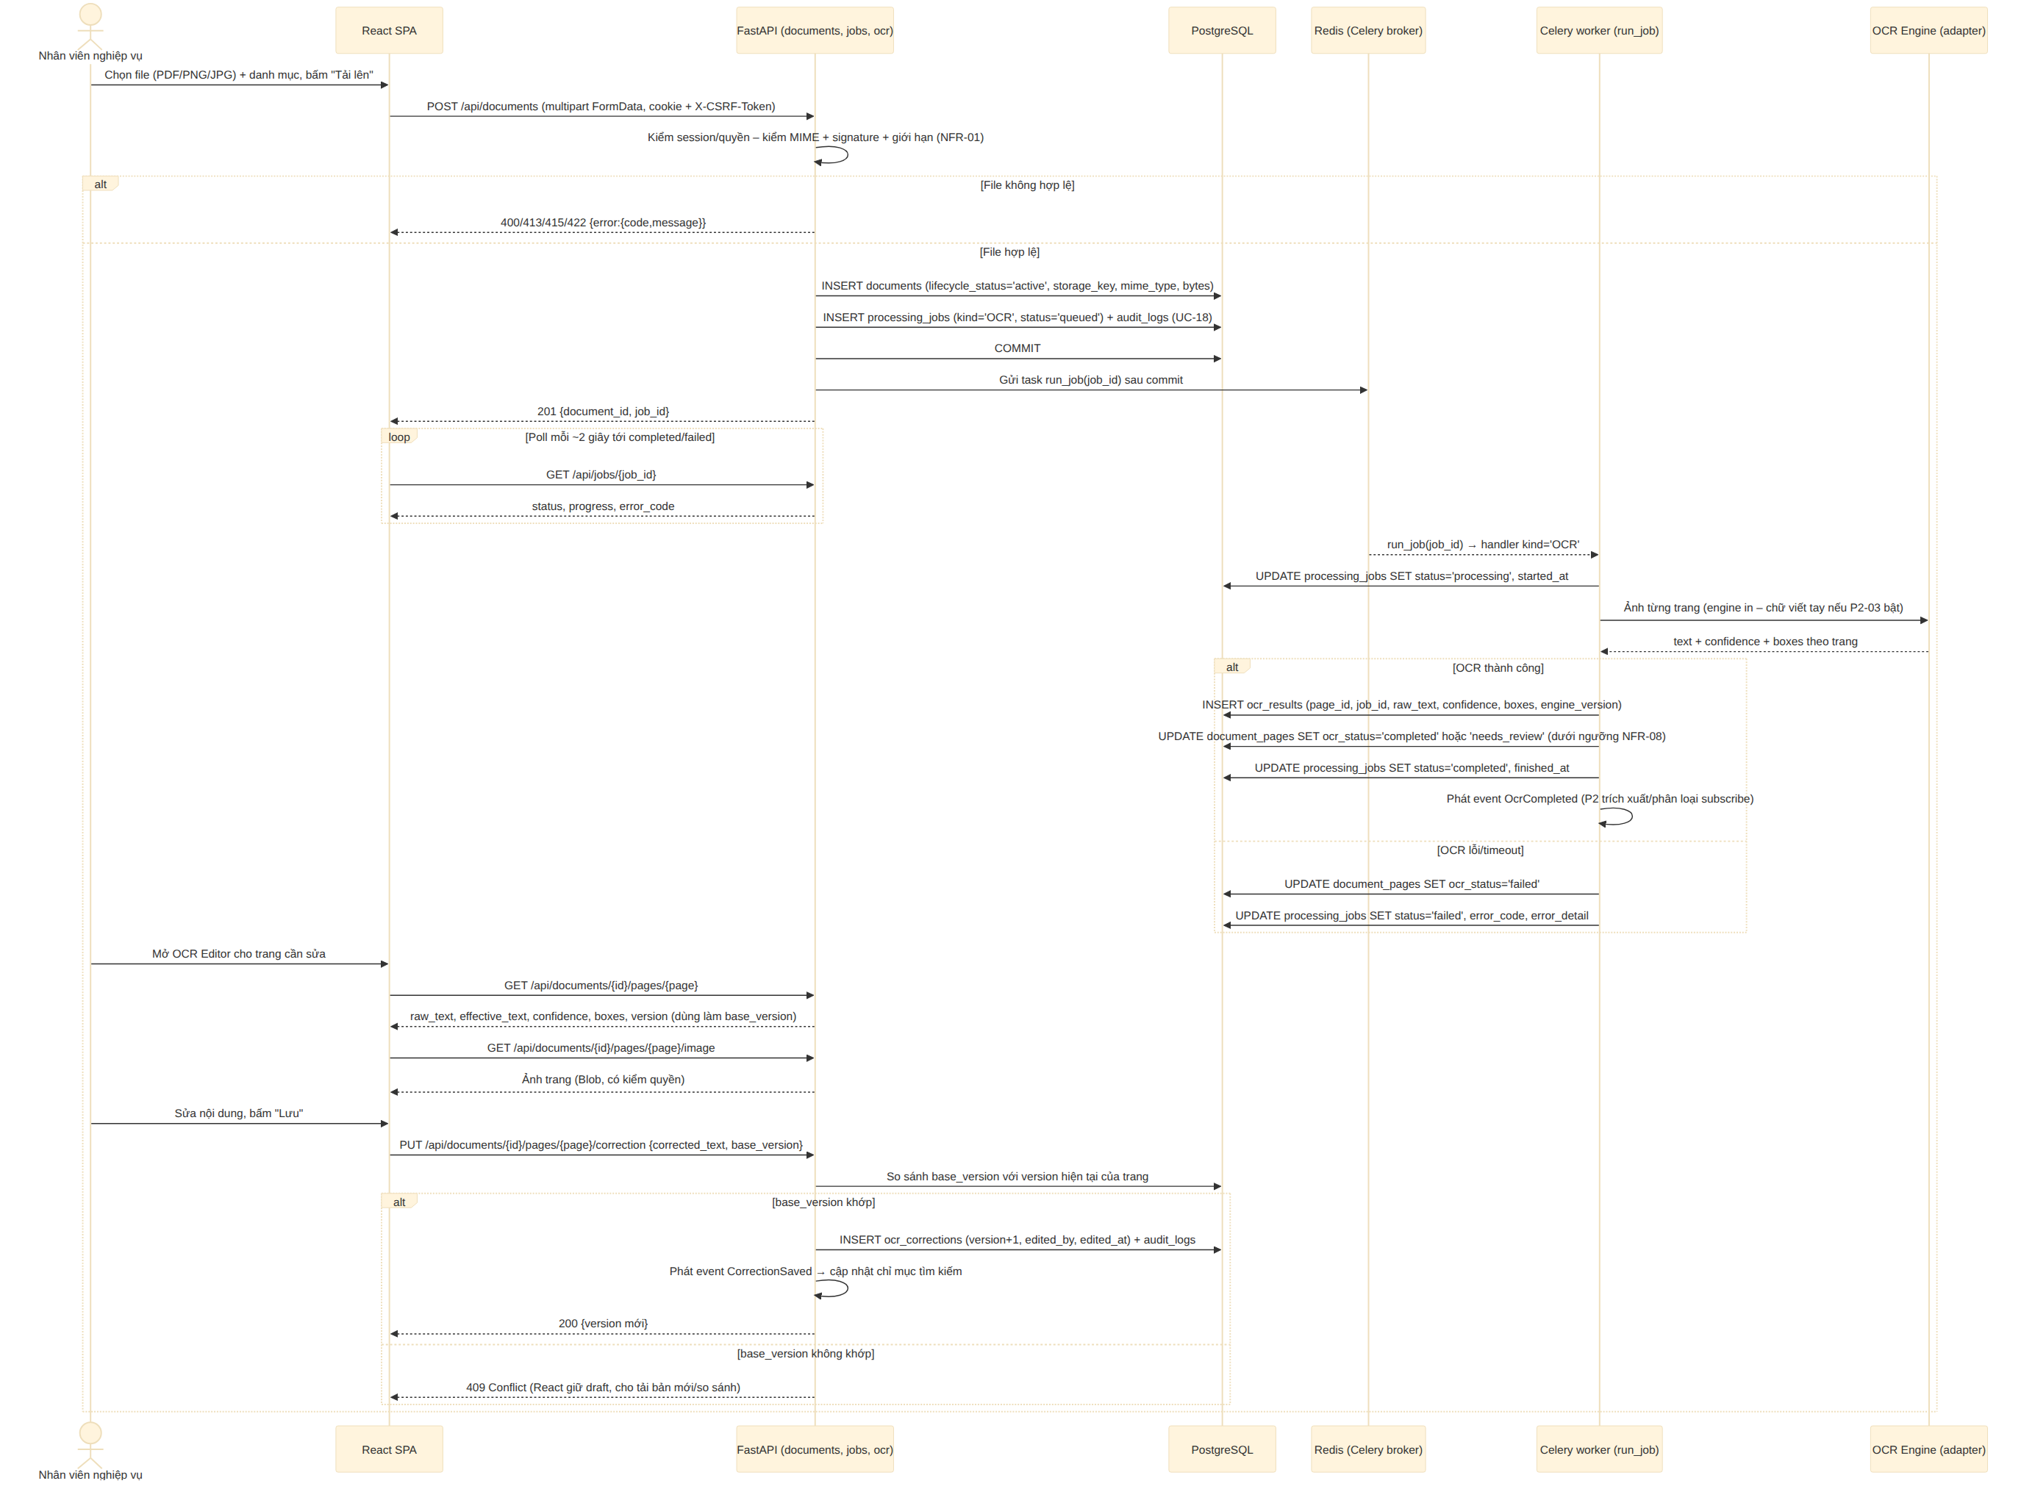
Hình 3. Sequence – Upload → OCR → Chỉnh sửa → Lưu

2. Luồng: Tìm kiếm → Xem/Preview (→ Highlight P2-02)
UC-04, UC-05a và UC-19. Kết quả lọc theo quyền; ảnh trang lấy qua endpoint có kiểm quyền; highlight là nhánh tùy chọn khi cờ highlight bật.
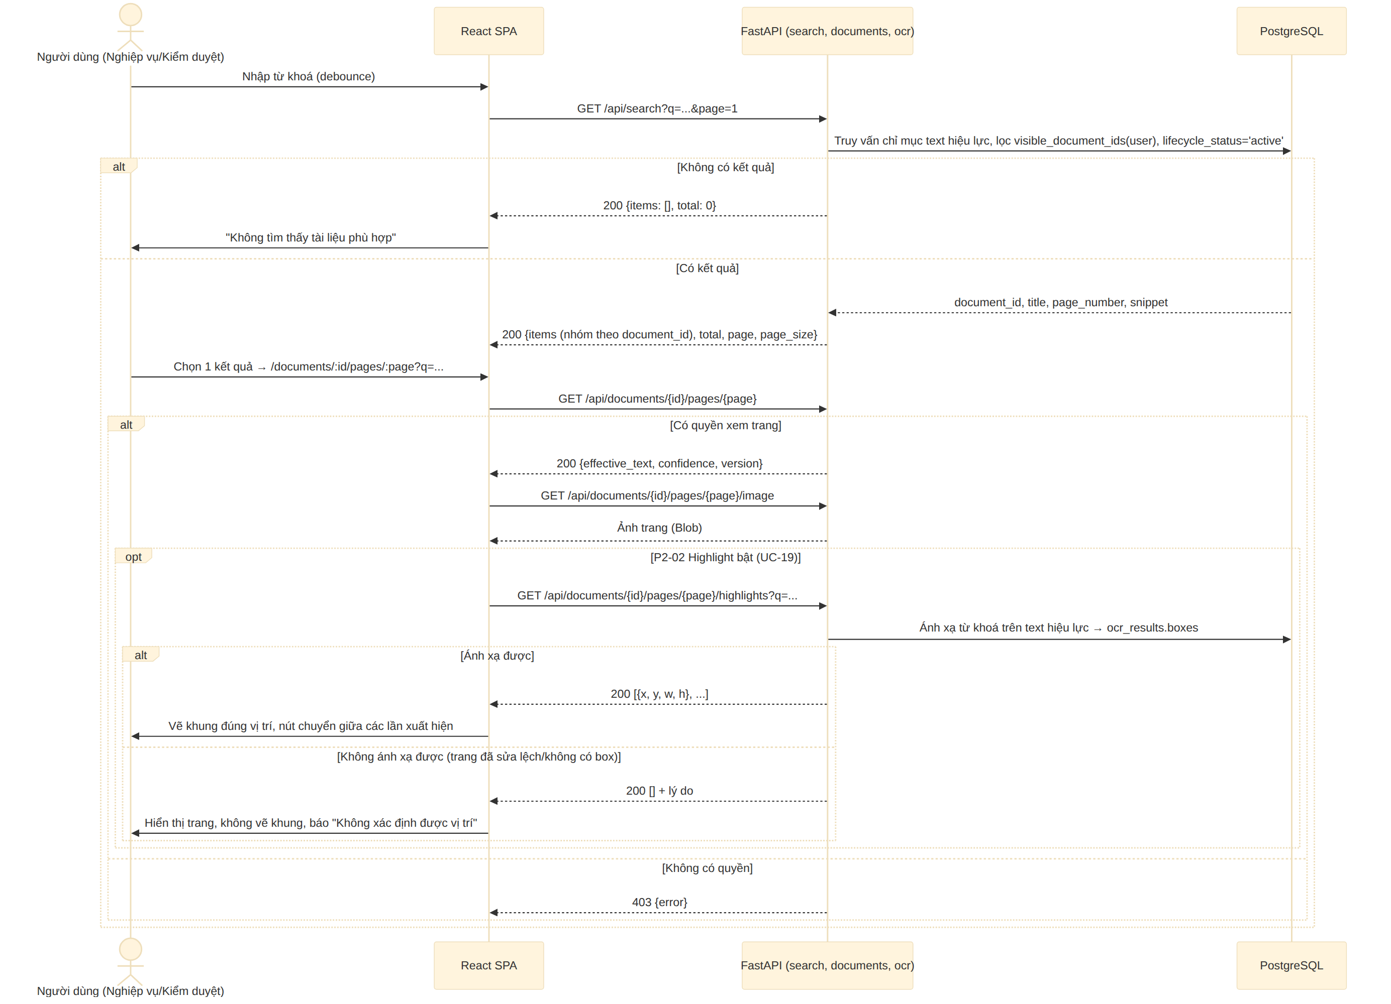
Hình 4. Sequence – Tìm kiếm → Xem/Preview → Highlight

3. Luồng: Gửi duyệt → Duyệt → Xuất bản (P2-01)
UC-14, UC-13, UC-15. Mọi chuyển trạng thái đi qua POST /api/documents/{id}/approval/{action}; server kiểm state machine, chuyển sai trả 409; người gửi nhận thông báo.
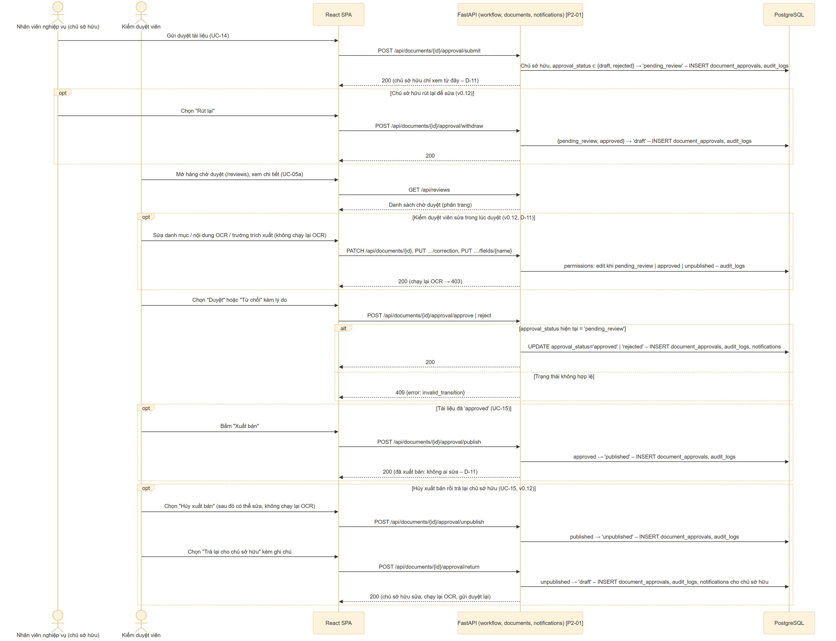
Hình 5. Sequence – Gửi duyệt → Duyệt/Từ chối → Xuất bản/Hủy xuất bản → Trả lại chủ sở hữu (vẽ lại v0.12)

4. Luồng: Xóa mềm → Khôi phục → Xóa cứng quá hạn (D-05)
UC-05, UC-05b. Khôi phục được trong SOFT_DELETE_RETENTION_DAYS; quá hạn, Celery beat xóa cứng dữ liệu và file, giữ audit.
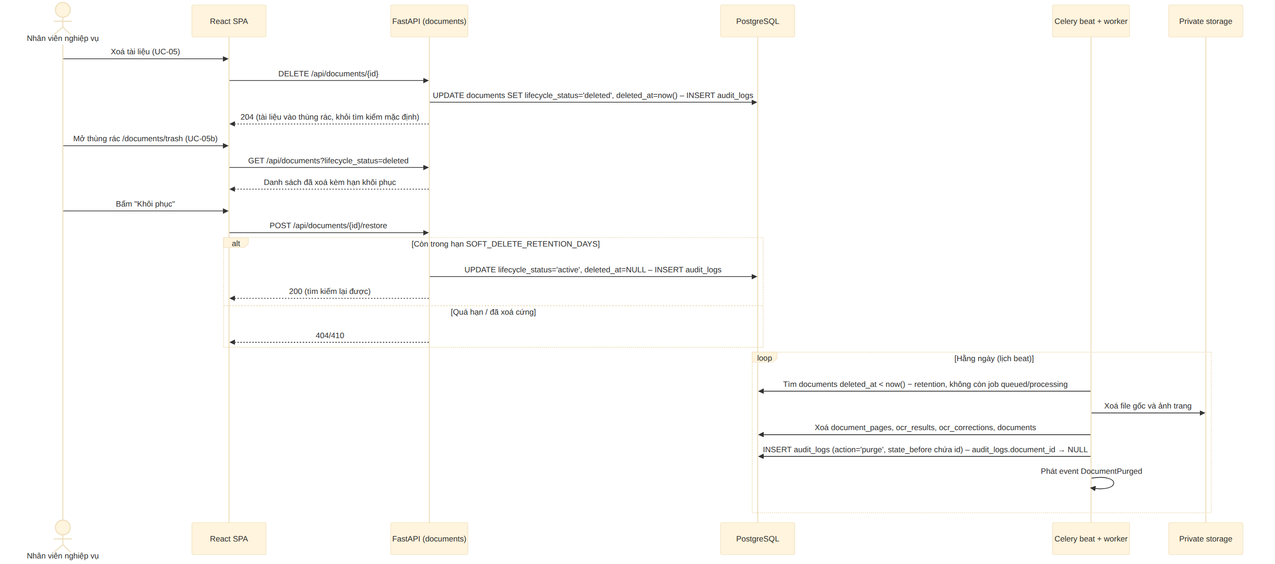
Hình 6. Sequence – Xóa mềm, khôi phục và purge quá hạn

5. Luồng: OCR xong → Trích xuất trường và Phân loại (P2-04, P2-05)
UC-21, UC-22. Module P2 đăng ký nhận event OcrCompleted và tạo job của riêng mình (kind EXTRACT, CLASSIFY); khi cờ tắt thì không có subscriber và luồng MVP không đổi.
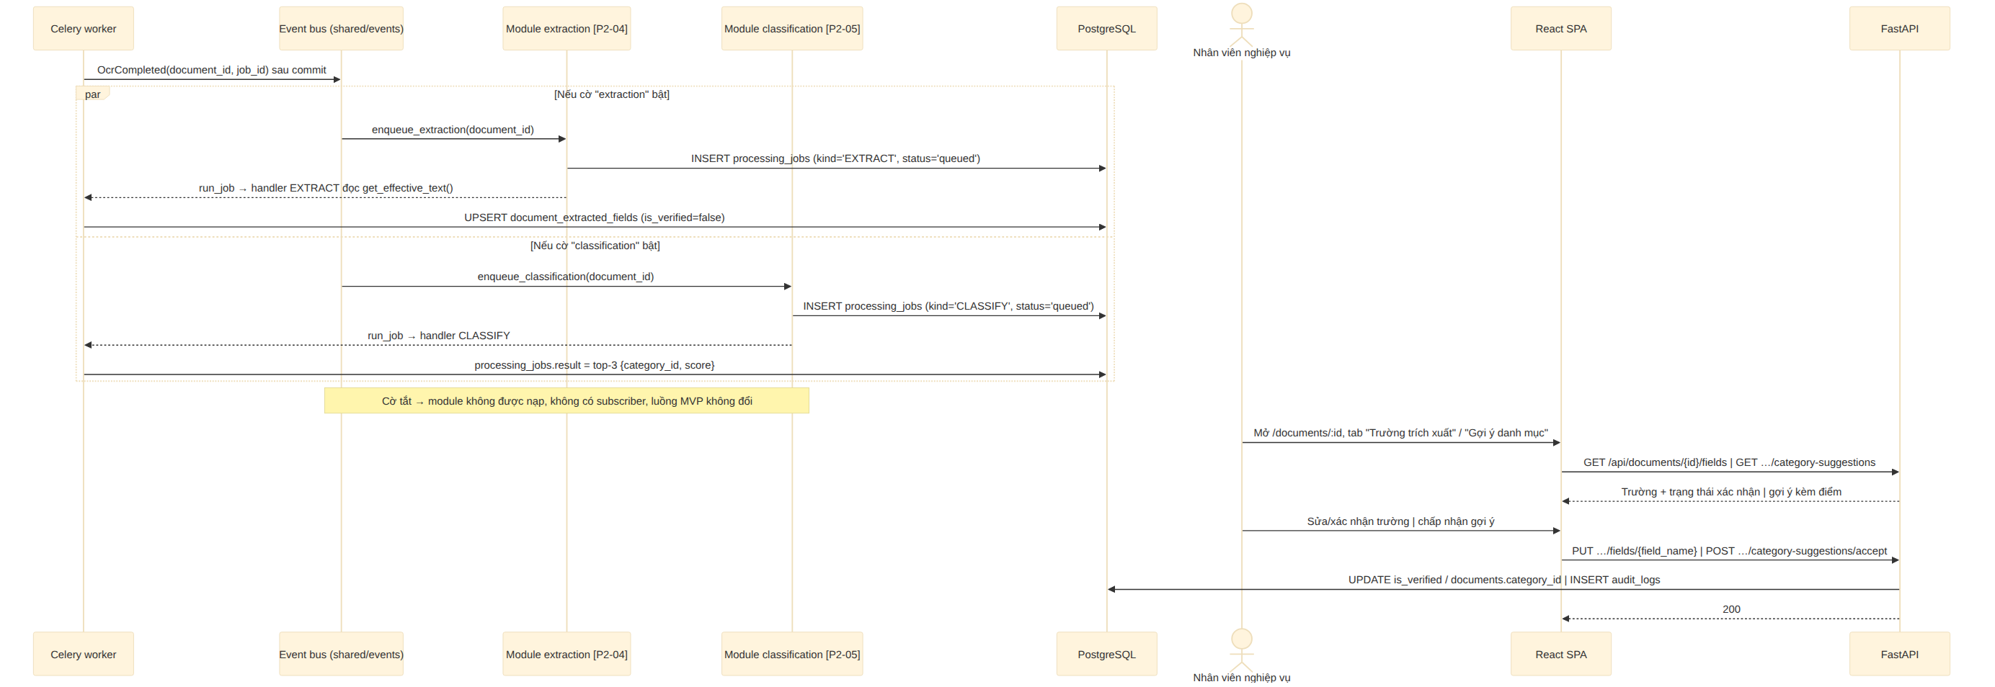
Hình 7. Sequence – OcrCompleted → trích xuất trường và phân loại tự động

6. Luồng: Chia sẻ ra ngoài → OTP → Xem/Tải (FR-18, v0.13)
UC-32, UC-33. Mô tả theo bước (hình vẽ bổ sung khi hiện thực). Participant: Người dùng (React SPA), FastAPI, PostgreSQL, Redis, Celery worker, SMTP, Người nhận (trang /s/{token}).
(1) Người dùng → FastAPI: POST /api/documents/{id}/external-shares {recipient_email, expires_in_hours, allow_download}; FastAPI kiểm quyền và approval_status = published.
(2) FastAPI → PostgreSQL: ghi share_links (token_hash, expires_at) và audit create_external_share; sau commit đẩy job gửi email sang Redis; trả 201.
(3) Celery worker → SMTP: gửi email chứa link /s/{token} tới người nhận.
(4) Người nhận → FastAPI: POST /api/public/shares/{token}/otp; FastAPI kiểm link còn hiệu lực, lưu OTP (băm) vào Redis TTL 10 phút, worker gửi OTP qua SMTP.
(5) Người nhận → FastAPI: POST …/verify {otp}; đúng → cookie phiên xem (Redis, hết khi link hết hạn); sai → tăng bộ đếm, quá 5 lần khóa 15 phút.
(6) Người nhận → FastAPI: GET trang/ảnh/file/bundle kèm phiên xem; FastAPI kiểm lại link, approval_status, allow_download, ghi audit external_view/external_download, stream file từ storage.

7. Luồng: Duyệt, xuất bản, từ chối hàng loạt (FR-20, v0.14)
UC-35. Mô tả theo bước. Participant: Kiểm duyệt viên (React SPA), FastAPI, PostgreSQL, Redis (thông báo, sự kiện sau commit).
(1) Kiểm duyệt viên → React: tích chọn ≤ 20 tài liệu, chọn thao tác, tích đủ checklist (hoặc nhập lý do từ chối).
(2) React → FastAPI: POST /api/reviews/bulk {action, document_ids, comments, confirmed_checks}; FastAPI kiểm vai trò, giới hạn 20, checklist.
(3) Với từng tài liệu: FastAPI mở giao dịch riêng, kiểm phòng ban, state machine, hiệu lực và bản cứng; hợp lệ thì cập nhật approval_status, ghi document_approvals và audit (batch_id), commit rồi phát thông báo cho chủ sở hữu; lỗi thì rollback giao dịch đó và ghi lỗi vào kết quả.
(4) FastAPI → React: 200 {batch_id, succeeded, failed, results[]}; React hiện bảng kết quả và làm mới hàng chờ.

IV. Thiết kế cơ sở dữ liệu (ERD)
ERD gồm 17 bảng (khớp SDD v0.14 mục 6): 16 bảng của v2 và DOCUMENT_SHARES thêm ở v0.8 cho FR-13 (migration 0108, kèm cột documents.share_mode); hình được vẽ lại ở v0.9 theo chuỗi migration 0001…0109 (thêm documents.category_source; dòng danh mục hệ thống CHUA-PHAN-LOAI là dữ liệu, không đổi cấu trúc). Không thêm bảng, không đổi tên cột MVP; mọi thay đổi dữ liệu đều là thêm, mỗi thay đổi một migration của module liên quan: giá trị processing_jobs.kind, UNIQUE của document_extracted_fields, ON DELETE SET NULL của audit_logs.document_id, documents.storage_location_id (P2-07) và các cột bổ sung ở bảng P2 (document_approvals.created_at; borrow_requests.purpose, created_at; notifications.message, link_url, created_at). processing_jobs.document_id cho phép NULL (job cấp lô BULK_IMPORT). documents.department_id có từ bản đầu và là căn cứ của D-02, nay được thể hiện trên hình. Session web lưu trong Redis nên không có bảng session. Script tạo CSDL tương ứng là file 4 (nâng lên v0.9 cùng migration 0109). Từ v0.13 thêm 4 bảng SYSTEM_SETTINGS, DOCUMENT_ATTACHMENTS, SHARE_LINKS, DAILY_ACTIVITY_STATS và cột documents.has_physical_copy, storage_locations.is_virtual (21 bảng, migration 0111…0115); Hình 8 đã vẽ lại theo v0.13. Từ v0.14 thêm 5 cột hiệu lực vào DOCUMENTS (validity_status, valid_until, validity_updated_by, validity_updated_at, validity_reminded_on; migration 0116), vẫn 21 bảng; Hình 8 vẽ lại.
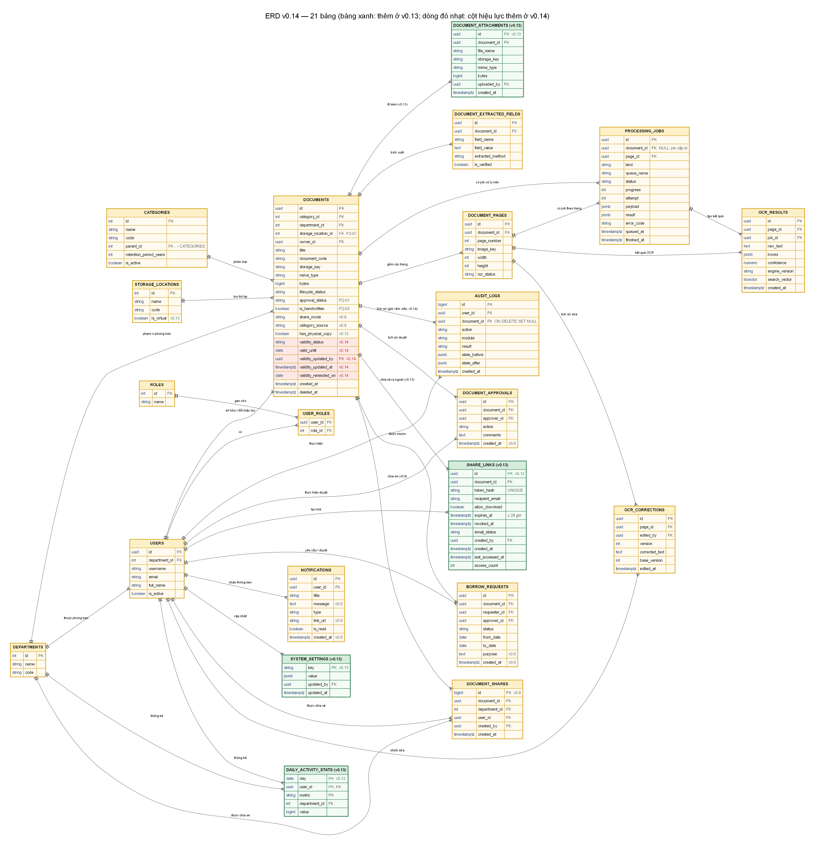
Hình 8. Lược đồ ERD v0.14 (21 bảng, tên trường theo SDD v0.14 mục 6; bảng xanh thêm ở v0.13, dòng đỏ nhạt là cột hiệu lực thêm ở v0.14)

Mô tả các thực thể
Thực thể | Vai trò / Ý nghĩa | Quan hệ chính | Giai đoạn
DEPARTMENTS | Phòng ban/đơn vị của người dùng và của tài liệu; căn cứ phạm vi xem (D-02, chốt ở SDD v0.14). | 1–n với USERS; 1–n với DOCUMENTS (department_id). | MVP
ROLES | Vai trò hệ thống cố định (D-07): Admin, Nhân viên nghiệp vụ, Kiểm duyệt viên, Người dùng thông thường (VIEWER, thêm ở migration 0107). | n–n với USERS qua USER_ROLES. | MVP
USERS | Người dùng hệ thống (is_active để khóa tài khoản). | 1–n với DOCUMENTS (owner_id), OCR_CORRECTIONS, DOCUMENT_APPROVALS, BORROW_REQUESTS, AUDIT_LOGS, NOTIFICATIONS. | MVP
USER_ROLES | Bảng trung gian gán vai trò (n–n). | Liên kết USERS & ROLES. | MVP
CATEGORIES | Danh mục tài liệu, cây cha–con, thời hạn lưu trữ; ngừng dùng thay vì xóa (FR-02, UC-09). Từ v0.9 có dòng hệ thống "Chưa phân loại" (CHUA-PHAN-LOAI) cho tài liệu chờ tự phân loại; không chọn được khi tải lên, không được gợi ý. | 1–n với DOCUMENTS; tự tham chiếu (parent_id). | MVP
DOCUMENTS | Tài liệu: storage_key, mime_type, bytes, department_id (phòng ban người upload, căn cứ D-02), lifecycle_status (active/deleted) + deleted_at cho khôi phục/purge (D-05), approval_status (P2-01, cột riêng), is_handwritten (P2-03), share_mode (v0.8: private | internal | public, mặc định internal — FR-13), category_source (v0.9: user | auto | pending — nguồn danh mục, D-10). has_physical_copy (v0.13, D-12: true/false/NULL = chưa khai báo). validity_status (v0.14, FR-19: unspecified/effective/effective_until/expired), valid_until, validity_updated_by, validity_updated_at, validity_reminded_on (mốc đã nhắc). | n–1 với DEPARTMENTS, CATEGORIES, USERS (owner_id), STORAGE_LOCATIONS (P2-07); 1–n với DOCUMENT_PAGES, PROCESSING_JOBS, AUDIT_LOGS; P2: DOCUMENT_EXTRACTED_FIELDS, DOCUMENT_APPROVALS, BORROW_REQUESTS. | MVP
DOCUMENT_PAGES | Từng trang: image_key, width/height, ocr_status (pending/completed/failed/needs_review). | n–1 với DOCUMENTS; 1–n với OCR_RESULTS, OCR_CORRECTIONS, PROCESSING_JOBS. | MVP
DOCUMENT_SHARES | Người nhận chia sẻ của tài liệu đã xuất bản (FR-13, D-09): mỗi dòng là một phòng ban hoặc một người dùng (đúng một trong hai cột khác NULL), created_by, created_at; UNIQUE(document_id, department_id) và UNIQUE(document_id, user_id). | n–1 với DOCUMENTS, DEPARTMENTS, USERS (ON DELETE CASCADE). | MVP mở rộng (v0.8)
DOCUMENT_ATTACHMENTS | Tài liệu đi kèm của một tài liệu chính (FR-15): file_name, storage_key, mime_type, bytes, uploaded_by, created_at; không OCR, không tìm kiếm nội dung. | n–1 với DOCUMENTS (ON DELETE CASCADE); n–1 với USERS. | MVP mở rộng (v0.13)
SHARE_LINKS | Link chia sẻ ra ngoài (FR-18, D-13): token_hash UNIQUE, recipient_email, allow_download, expires_at (≤ 24 giờ), revoked_at, created_by, created_at, last_accessed_at, access_count. OTP và phiên xem lưu Redis có TTL. | n–1 với DOCUMENTS (ON DELETE CASCADE); n–1 với USERS (created_by). | MVP mở rộng (v0.13)
OCR_RESULTS | Kết quả OCR thô theo trang: raw_text, boxes (JSONB, dùng cho highlight P2-02), confidence (nullable), engine_version (phân biệt engine in/chữ viết tay), search_vector, job_id. | n–1 với DOCUMENT_PAGES; n–1 với PROCESSING_JOBS. | MVP
OCR_CORRECTIONS | Phiên bản chỉnh sửa theo trang (version, base_version, corrected_text, edited_by, edited_at); 409 khi xung đột; nguồn cho so sánh phiên bản (P2-06) và rollback OCR (P2-09). | n–1 với DOCUMENT_PAGES; n–1 với USERS. | MVP
PROCESSING_JOBS | Job nền: kind (OCR – MVP; EXTRACT, CLASSIFY, BULK_IMPORT – P2; EMBED – P3), status (queued/processing/completed/failed), progress, attempt, error_code/error_detail, payload/result (gợi ý phân loại, báo cáo import). | n–1 với DOCUMENTS (NULL với job cấp lô BULK_IMPORT); n–1 với DOCUMENT_PAGES (tùy chọn); 1–n với OCR_RESULTS (job_id). | MVP
AUDIT_LOGS | Nhật ký append-only, state_before/state_after (JSONB) cho rollback (P2-09); document_id ON DELETE SET NULL để giữ log sau purge. Từ v0.14 (D-15): dòng gắn tài liệu còn tồn tại, trừ nhóm xem/tải, không bị dọn theo thời hạn audit. | n–1 với USERS, DOCUMENTS. | MVP
SYSTEM_SETTINGS | Cấu hình hệ thống dạng key–value (FR-14): trash_retention_days, audit_retention_days (≥ 180); updated_by, updated_at. | n–1 với USERS (updated_by). | MVP mở rộng (v0.13)
DAILY_ACTIVITY_STATS | Bảng tổng hợp thống kê theo ngày (FR-17): day, user_id, department_id, metric, value; PK(day, user_id, metric); không bị xóa theo thời hạn audit. | n–1 với USERS, DEPARTMENTS. | MVP mở rộng (v0.13)
DOCUMENT_APPROVALS | Lịch sử submit/approve/reject/publish/unpublish (append-only), kèm comments và created_at (bổ sung v0.6 để sắp xếp lịch sử); trạng thái hiện tại ở documents.approval_status. | n–1 với DOCUMENTS; n–1 với USERS (approver_id). | P2 (P2-01)
DOCUMENT_EXTRACTED_FIELDS | Trường trích xuất key–value, extracted_method, is_verified; UNIQUE(document_id, field_name) thêm ở migration P2-04. | n–1 với DOCUMENTS. | P2 (P2-04)
STORAGE_LOCATIONS | Kho/kệ lưu hồ sơ bản cứng; documents.storage_location_id thêm ở migration P2-07 (0104). Từ v0.13 có is_virtual và dòng hệ thống KHO-CHUNG "Kho chung (không có bản cứng)" — tài liệu ở đây không mượn được (D-12). | 1–n với DOCUMENTS. | P2 (P2-07)
BORROW_REQUESTS | Yêu cầu mượn: status pending/approved/rejected/returned, from_date, to_date, purpose (mục đích, UC-11) và created_at (bổ sung v0.6); quá hạn được tính, không lưu cột. | n–1 với DOCUMENTS; n–1 với USERS (requester_id, approver_id). | P2 (P2-07)
NOTIFICATIONS | Thông báo trong hệ thống (gửi duyệt, kết quả duyệt, mượn/trả, quá hạn): title, message, type, link_url (route React để mở đúng màn hình), is_read, created_at; message, link_url, created_at bổ sung ở v0.6. | n–1 với USERS. | P2 (P2-07, P2-01)

Ghi chú thiết kế
- Ba cột trạng thái tách riêng: documents.lifecycle_status (vòng đời), processing_jobs.status (xử lý nền), documents.approval_status (P2-01). Không dùng một cột status cho nhiều quy trình; sửa OCR không tự đổi approval_status.
- DOCUMENT_PAGES là đơn vị xử lý OCR, lưu ảnh và trạng thái theo trang → phục vụ UC-02, UC-03, UC-04 (trả số trang), UC-05a và UC-19.
- Tìm kiếm chạy trên text hiệu lực (bản ocr_corrections mới nhất nếu có, ngược lại raw_text); chỉ mục cập nhật khi có event CorrectionSaved. Cấu hình tiếng Việt cần đo recall trước khi chốt full-text search (SDD §6).
- PROCESSING_JOBS là hàng đợi dùng chung cho mọi loại job qua kind; retry idempotent theo khóa (document_id, kind) khi còn job queued/processing (FR-04). Tính năng mới chỉ cần thêm giá trị kind, không thêm bảng.
- AUDIT_LOGS append-only; state_before/state_after cho phép rollback (UC-08b) bằng cách tạo thay đổi mới, không sửa lịch sử.
- Xóa cứng quá hạn (UC-05b) xóa theo thứ tự ocr_results/ocr_corrections → document_pages → documents và file trong storage; audit giữ lại nhờ ON DELETE SET NULL.
- Phạm vi xem (D-02, D-09, SDD v0.14): tài liệu chưa xuất bản — documents.owner_id là người dùng hoặc documents.department_id là phòng ban của người dùng; tài liệu đã xuất bản — theo documents.share_mode và DOCUMENT_SHARES (Riêng tư / Nội bộ / Toàn hệ thống + người đích danh); Admin xem tất cả. Quyền sửa, chạy lại OCR, xóa theo D-11 (chủ sở hữu và trạng thái duyệt, v0.12); duyệt, duyệt mượn dùng phạm vi phòng ban riêng, không mở rộng theo chia sẻ. Điều kiện nằm trong một truy vấn dùng chung (visible_document_ids) để tìm kiếm, dashboard và module P2 dùng lại, không lặp lại ở từng nơi.
- Từ v0.13: tài liệu đi kèm đi cùng vòng đời của tài liệu chính (xóa mềm, khôi phục, purge); SHARE_LINKS chỉ hợp lệ khi tài liệu còn published và chưa hết hạn, kiểm lại ở mỗi request công khai; DAILY_ACTIVITY_STATS tách khỏi AUDIT_LOGS để dọn audit (FR-14) không làm mất thống kê (FR-17).
- Từ v0.14: hiệu lực là trục trạng thái thứ tư (Hình 9), độc lập với lifecycle_status và approval_status; API tính Hết hiệu lực theo valid_until < hôm nay nên không phụ thuộc giờ chạy beat; lịch sử hiệu lực nằm trong AUDIT_LOGS (change_validity, validity_expired).
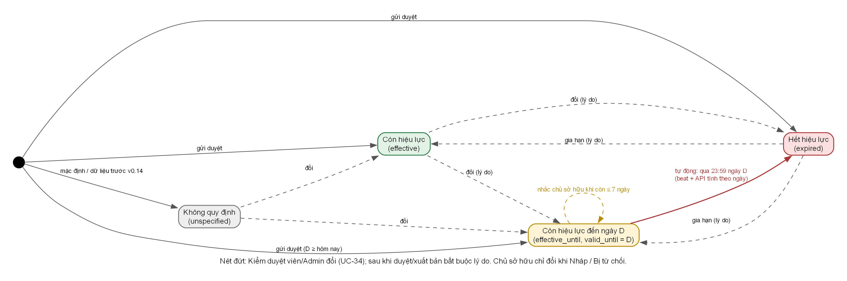
Hình 9. Trạng thái hiệu lực tài liệu (FR-19, D-14)

V. Bảng truy vết Use Case
Bảng này khớp với SDD v0.14 mục 9 (truy vết yêu cầu) và Đặc tả đề tài v0.14 mục 4.7 (ánh xạ module/feature).
Use Case | Tên | Nhóm | Yêu cầu SDD | Module / Feature
UC-00 | Đăng nhập / Đăng xuất | MVP | FR-01 | auth / auth
UC-01 | Upload tài liệu | MVP | FR-03, FR-15, FR-16 (v0.13) | documents / documents
UC-02 | Thực hiện OCR | MVP | FR-04 | jobs, ocr / jobs
UC-03 | Chỉnh sửa OCR | MVP | FR-05 (editor mức 1, v0.13) | ocr / ocr
UC-04 | Tìm kiếm tài liệu | MVP | FR-06 (khớp tên, v0.13); ẩn hết hiệu lực (v0.14) | search / search
UC-05 | Quản lý tài liệu (CRUD) | MVP | FR-07 | documents / documents
UC-05a | Xem / Preview | MVP | FR-06, FR-07, FR-15 (v0.13) | documents, ocr / ocr
UC-05b | Thùng rác, khôi phục, purge | MVP | FR-07 (D-05), FR-14 (v0.13) | documents / documents
UC-06 | Quản lý người dùng | MVP | FR-01, FR-12 | users / admin
UC-07 | Xem Dashboard | MVP | FR-08 | dashboard / dashboard
UC-08 | Xem Audit Log | MVP | FR-08 | audit / admin
UC-09 | Quản lý danh mục | MVP | FR-02 | categories / admin
UC-18 | Ghi nhận Audit Log | MVP | FR-08 | audit (dùng chung)
UC-25 | Tài khoản cá nhân | MVP (v0.7) | FR-09 | auth / account
UC-26 | Quản lý phòng ban | MVP (v0.7) | FR-10 | users / admin
UC-27 | Theo dõi hàng đợi xử lý | MVP (v0.7) | FR-11 | jobs / jobs
UC-28 | Quản lý nhóm quyền | MVP (v0.7) | FR-12 | users / admin
UC-29 | Chia sẻ tài liệu | MVP (v0.8) | FR-13 | documents / documents
UC-30 | Cấu hình thời gian lưu trữ | MVP (v0.13) | FR-14, D-15 (v0.14) | settings / admin
UC-31 | Xem thống kê hoạt động | MVP (v0.13) | FR-17 | analytics / admin
UC-32 | Chia sẻ tài liệu ra ngoài | MVP (v0.13) | FR-18 | sharing / sharing
UC-33 | Xem tài liệu được chia sẻ qua link | MVP (v0.13) | FR-18 | sharing / sharing (trang công khai)
UC-34 | Cập nhật hiệu lực tài liệu | MVP (v0.14) | FR-19, D-14 | documents / documents
UC-35 | Duyệt, xuất bản, từ chối hàng loạt | P2 (v0.14) | FR-20 | workflow / workflow
UC-36 | Tự chuyển hết hiệu lực, nhắc trước hạn | MVP (v0.14) | FR-19, D-14 | documents, notifications (beat)
UC-13, UC-14, UC-15 | Gửi duyệt, duyệt/từ chối, xuất bản | P2 | P2-01, D-12 (v0.13), FR-19 (v0.14) | workflow / workflow
UC-19 | Highlight trên ảnh/file scan | P2 | P2-02 | search (highlight) / highlight
UC-20 | OCR chữ viết tay | P2 | P2-03 | ocr (handwriting) / handwriting
UC-21 | Trích xuất trường | P2 | P2-04 | extraction / extraction
UC-22 | Phân loại tự động | P2 | P2-05 | classification / classification
UC-12 | So sánh phiên bản | P2 | P2-06 | ocr (versions) / versions
UC-11, UC-16 | Mượn hồ sơ, duyệt mượn và trả | P2 | P2-07, D-12 (v0.13) | borrowing, notifications / borrowing
UC-23 | Bulk import | P2 | P2-08, FR-15 (v0.13), FR-19 (v0.14) | imports / imports
UC-08b | Rollback thay đổi | P2 | P2-09 | rollback / admin
UC-24 | Hỏi đáp tài liệu (RAG) | P3 | P3-01 | rag / chat (học kỳ sau)

Bước tiếp theo
- Đã hoàn thành ở v0.6: OpenAPI (docs/openapi.json) và types React; màn hình React theo SDD mục 15, gồm tab P2 trên trang chi tiết tài liệu; migration Alembic 0001…0106.
- Còn lại trong kỳ: báo cáo NFR-08 trên tập test thật (scan rõ, scan khó, chữ viết tay); đo precision/recall P2-04 và top-1 P2-05 trên tập mẫu có nhãn; chốt D-01 sau khi đo trên máy triển khai.
- v0.13: hiện thực FR-14…FR-18, D-12 theo thứ tự SDD mục 10 (M7), mỗi mục một PR; script CSDL (file 4) nâng lên 0.13 cùng migration 0111…0115.
- v0.14: hiện thực theo SDD mục 10 (M8): phạm vi dọn audit (D-15) → hiệu lực tài liệu (FR-19) → duyệt hàng loạt (FR-20); script CSDL (file 4) nâng lên 0.14 cùng migration 0116.
- Học kỳ sau: đặc tả chi tiết UC-24 (P3-01, RAG) theo SDD mục 5.

